Утверждаю: заведующий МДОБУ д/с № 13 «Теремок»

____________Е.А. Батенок
«____»______________ 20____г.

Муниципальное дошкольное образовательное учреждение
Детский сад общеразвивающего вида № 13 «Теремок»
Арсеньевского городского округа

Рабочая программа по дополнительному
образованию детей младшего и среднего дошкольного
возраста по познавательному
и художественно- эстетическому развитию
(кружковая работа)
« Лего Развивайка»

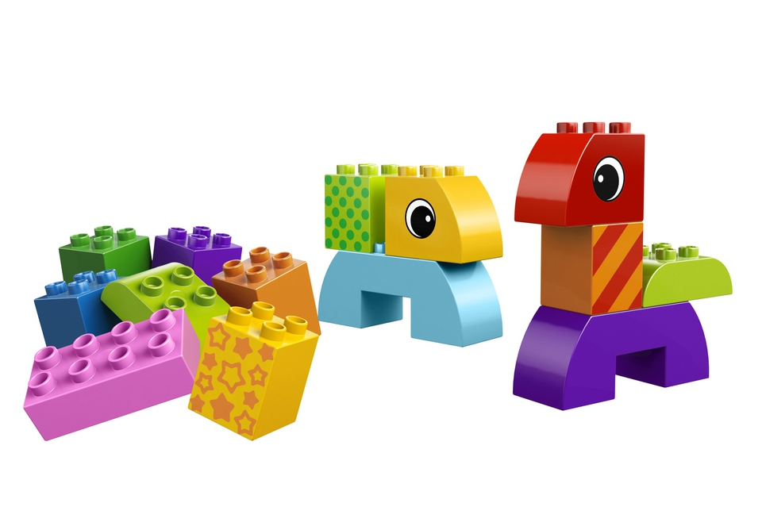
Автор проекта: Ковальская Анна Васильевна
Воспитатель МДОБУ ДС №13

Арсеньев, 2020 г.

Содеожаниею
Вид проекта……………………………………………..2
Структура проекта
Актуальность…………………………………………3
Проблемма……………………………………………4
Цель,задачи…………………………………………..5
Ожидаемый результат………………………………6
Работа с родителями………………………………..7
Содержание программы…………………………….9
Формы организации работы………………………..10-11
Перспективный план………………………………..12-18
Приложение 1……………………………………….19-20
Приложение2………………………………………...21
Приложение3………………………………………..22
Приложение4……………………………………….23-24
Приложение5……………………………………....25-26
Приложение6………………………………………27-30
Приложение 7……………………………………..31-32
Приложение8……………………………………..33
Приложение9……………………………………..34-35
Приложение10……………………………………36
Приложение11……………………………………37-39
Приложение12…………………………………….40-41
Приложение13…………………………………….42-45
Приложение14……………………………………..46-47
Приложение15……………………………………..48-50
Приложение16………………………………………51-52
Содержание…………………………………………53-54
Список литературы…………………………………55

1. Вид проекта:
-По составу: групповой
- По срокам: долгосрочный (1 год).
-По тематике: практико - ориентированный, игровой.
2. Девиз проекта: чем больше мастерства в детской ладошке, тем умнее ребенок». Сухомлинский В.А.

3.Автор проекта: Ковальская Анна Васильевна, воспитатель.
4.Целевая аудитори: дети 3-х,
5.Участники проекта:
-Педагог
-Дети
-Родители

Структура проекта.

Актуальность
Мы живем в период высоких технологий. Поэтому нужно развивать личность ребенка, его познавательные способности.
Введение ФГОС связано с тем, что настала необходимость стандартизации содержания дошкольного образования, для того чтобы, обеспечить каждому ребенку равные стартовые возможности для успешного обучения в школе. Развитие ребенка – дошкольника осуществляется в игре, а не в учебной деятельности. Ведущими видами детской деятельности являются: игровая, коммуникативная, двигательная, познавательно-исследовательская, продуктивная и др. Необходимо отметить, что каждому виду детской деятельности соответствуют определенные формы работы с детьми.
ЛЕГО - педагогика – одна из известных и распространенных сегодня педагогических систем, использующая трехмерные модели реального мира и предметно-игровую среду обучения и развития ребенка. Универсальный конструктор побуждает к умственной активности и развивает моторику рук. ЛЕГО - технология актуальна в условиях внедрения федеральных государственных образовательных стандартов дошкольного образования , потому что Конструкторы Лего стимулируют практическое и интеллектуальное развитие детей, не ограничивают свободу экспериментирования, развивают воображение и навыки общения, помогают жить в мире фантазий, развивают способность к интерпретации и самовыражению. Лего - конструктор дает возможность не только собрать игрушку, но и играть с ней. Используя детали не одного, а двух и более наборов Лего, можно собрать неограниченное количество вариантов игрушек, задающих сюжеты игры.
-дает возможность педагогу объединять игру с исследовательской и экспериментальной деятельностью.
-позволяют педагогу сочетать образование, воспитание и развитие дошкольников в режиме игры ( учиться и обучаться в игре);
- способствует формированию познавательных действий, становлению сознания;
развитию воображения и творческой активности;
умению работать в коллективе.
В силу своей педагогической универсальности ЛЕГО - технология служит важнейшим средством развивающего обучения в образовательных учреждениях

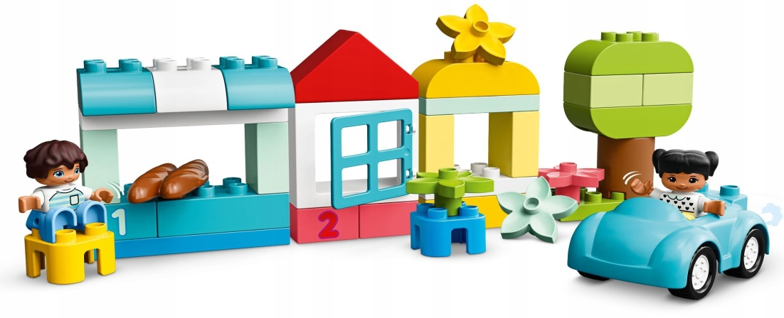

Проблема: В реальной практике дошкольных образовательных учреждений остро ощущается необходимость в организации работы по вызыванию интереса к техническому творчеству и первоначальных технических навыков. Однако отсутствие необходимых условий в детском саду не позволяет решить данную проблему в полной мере. Анализ работы учреждения, позволил выявить противоречия, которые и были положены в основу данного проекта, в частности противоречия между:
- Требованиями ФГОС, где указывается на активное применение конструктивной деятельности с дошкольниками, как деятельности, способствующей развитию исследовательской и творческой активности детей и недостаточным оснащением детского сада конструкторами LEGO;
- Необходимостью создания в ДОУ инновационной предметно-развивающей среды, в том числе способствующей формированию первоначальных технических навыков у дошкольников и отсутствием Программы работы с детьми с конструкторами нового поколения;
- Возрастающими требованиями к качеству работы педагога и недостаточным пониманием педагогами влияния LEGO- технологий на развитие личности дошкольников;
Выявленные противоречия указывают на необходимость и возможность внедрения LEGO - конструирования и робототехники в образовательном процессе детского сада, что позволит создать благоприятные условия для приобщения дошкольников к техническому творчеству и формированию первоначальных технических навыков.

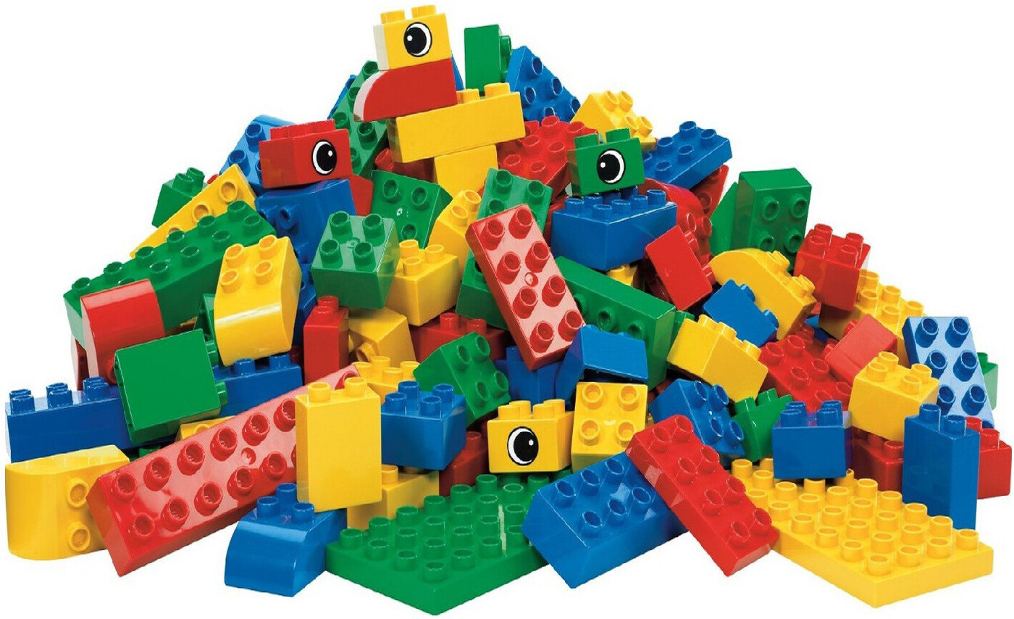

Цели: развитие первоначальных навыков конструирования, речевое развитие, социально коммуникативное развитие, воображения, развитие мелкой моторики рук детей младшего дошкольного возраста в процессе игры с LEGO.
Задачи:
Обучающая:
1.Учить называть, показывать детали лего конструктора (кирпичик, большой, маленький, клювик, горка, мостик и др.).
2. Выполнять простейшую конструкцию в соответствии с заданными условиями ( ворота для машины);
Развивающая:
1.Развивать зрительно-моторную координацию при соединении деталей конструктора, добиваться точности в процессе операционных действий.
2.Развивать умение сравнивать предметы по длине и ширине;
3.Обогащать речь словосочетаниями (дорожка красного цвета длинная (широкая));
Воспитательная:
- Воспитывать желание сооружать постройки по собственному замыслу.
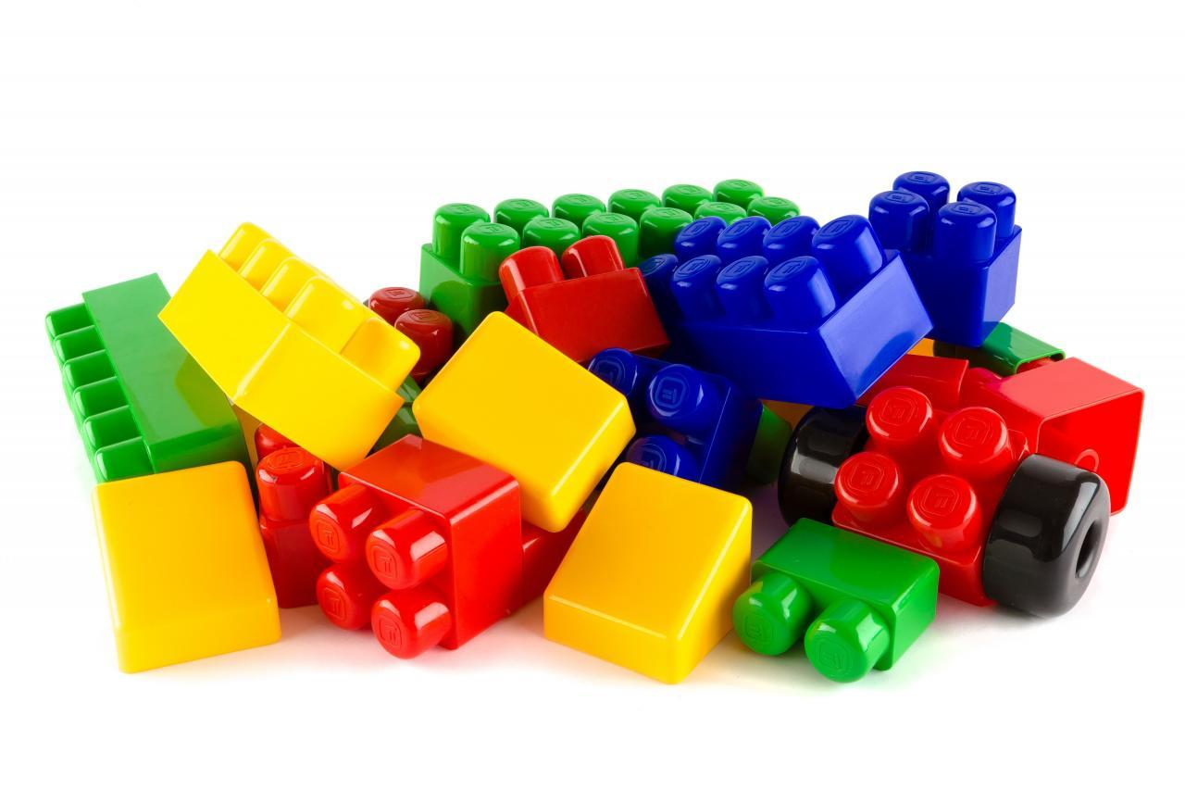
Ожидаемый результат:
- Умеют различать и называть детали лего-конструктора.
- Имеют навыки простейшего анализа сооруженных построек (форма, величина, цвет деталей).
- Имеют навыки конструирования: по образцу, по условиям, по простейшим наглядным схемам.
- Имеют представления о сенсорных эталонах (цвет, форма, величина).
- Выделяют в предметах их пространственные характеристики: «высокий - низкий», «широкий - узкий», «длинный - короткий».
- Владеют разнообразными способами скрепления деталей в соответствии с возрастом.
- Имеют навыки концентрации внимания и координации движений при соединении деталей конструктора.
- Умеют воспроизводить в постройке знакомый предмет, оформлять свой замысел путем предварительного называния будущей постройки.
- Умеют развивать и поддерживать замысел в процессе развертывания конструктивной деятельности.
- Умеют определять изображённый на схеме предмет, называть его функции.
- Имеют навыки конструирования: по образцу, по условиям, по замыслу, по простейшим чертежам и наглядным схемам.
- Ребенок обладает установкой положительного отношения к миру, к разным видам труда, другим людям и самому себе, обладает чувством собственного достоинства; активно взаимодействует со сверстниками и взрослыми.

Работа с родителями:
- Консультация для родителей «Как выбрать конструктор для детей младшего дошкольного возраста»
- Информационный стенд: «Играм в LEGO DUPLO вместе с мамой!»
- Фото — выставка «Вот как мы умеем!» (фото с занятий)
- Консультации: «Использование LEGO DUPLO -конструктора в разных видах деятельности».
- открытые мероприятия;
- выставки совместных работ;
- участие в интернет-конкурсе;

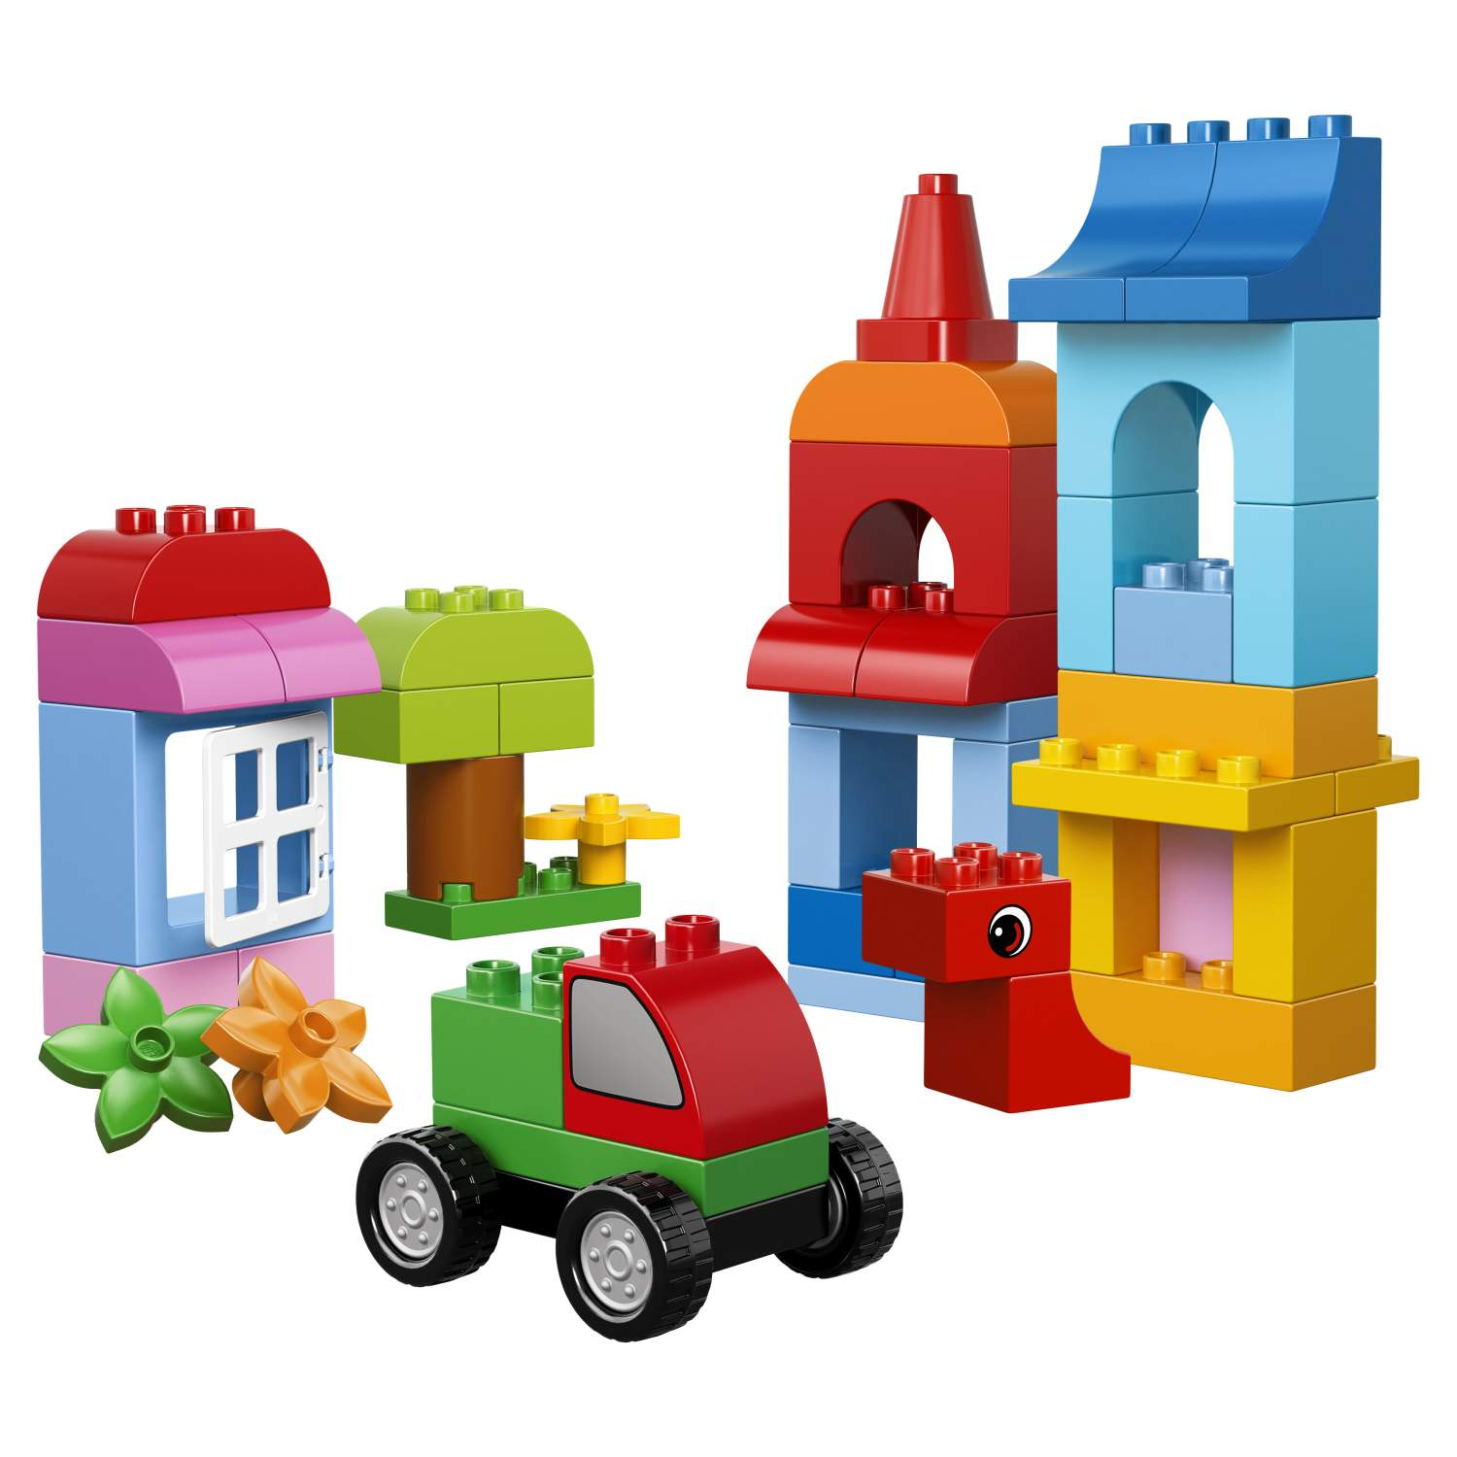

В конце учебного года.
- Выставка детских работ.
- Консультации: «Успехи детей в первый год общения с конструктором LEGO DUPLO.

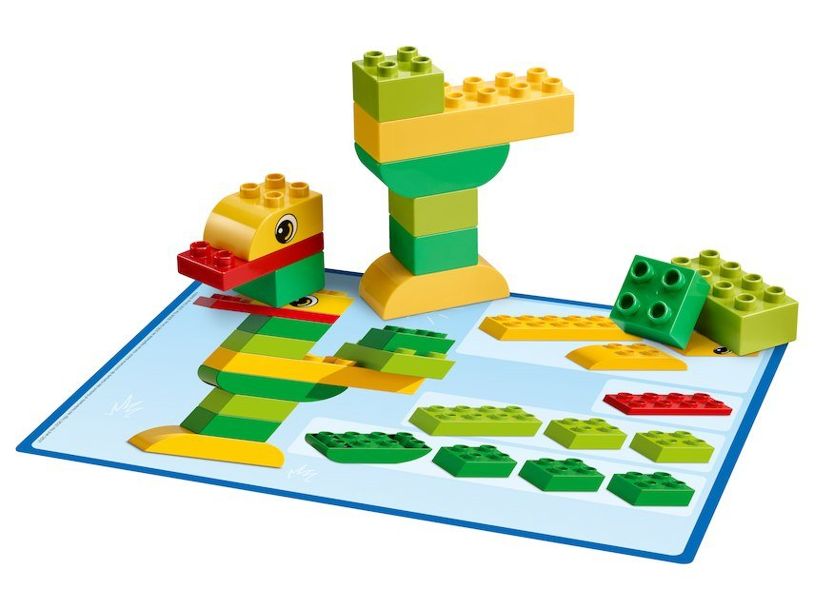

Содержание программы.

Содержание программы обеспечивает развитие личности, мотивации и способностей детей в различных видах деятельности и охватывать следующие образовательные области:
1. «Социально-коммуникативное развитие».
2. «Познавательное развитие».
3. «Речевое развитие».
4. «Художественно-эстетическое развитие».
5. «Физическое развитие».

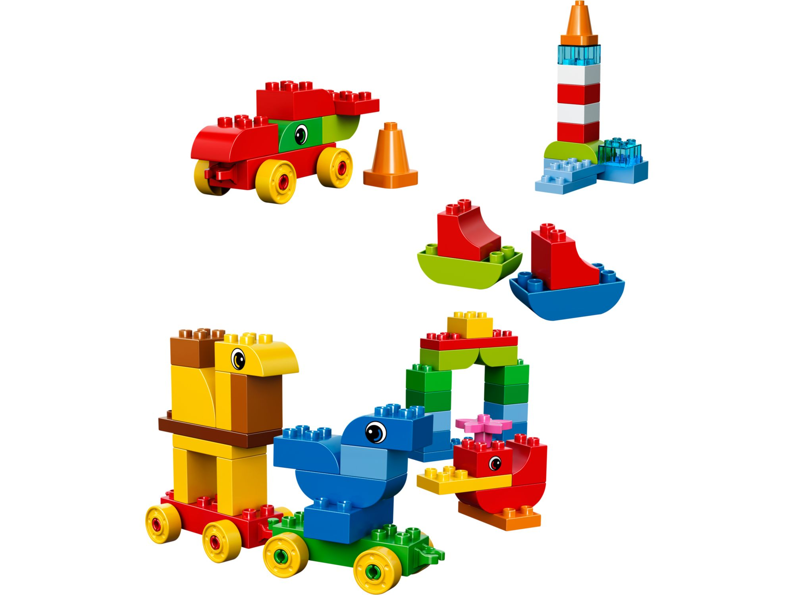

Формы организации работы.

Конструирование выполняется в форме проектной деятельности, может быть индивидуальной, парной и групповой.
-Конструирование по образцу - прямая передача готовых знаний, способов действия основанная на подражании. Детям дается образец постройки и способы воспроизведения.
-Конструирование по модели. Детям дается модель, но не даются способы решения. Конструирование по модели это усложненная разновидность конструирования по образцу.
-Конструирование по условиям - образца нет, схемы тоже нет и нет и способов возведения. Определяем только условия, которым должна соответствовать постройка, ее практическое значение. Конструирование по условиям способствует развитию творческого конструирования.
-Конструирование по схемам. В результате такого обучения - формируются мышление и познавательные способности.
-Конструирование по замыслу. Большая возможность для развертывания творчества и
проявления самостоятельности. Дети сами решают, что и как будут конструировать. Данная форма не средство обучения детей созданию замыслов, а форма деятельности позволяющая самостоятельно и творчески использовать знания и умения полученные заранее.
При конструировании по условиям - образца нет, задаются только условия, которым постройка должна соответствовать.
Конструирование по замыслу предполагает, что ребенок сам, создает образ будущего сооружения и воплотит его. Этот тип конструирования лучше других развивает творческие способности.
На занятии дошкольники проходят 4 этапа усвоения программы: 1- восприятие, 2- мышление, 3- действие, 4- результат. По окончании каждого занятия ребенок видит результат своей работы.
Отличительной особенностью конструирования является самостоятельность и творчество. Как правило, конструирование завершается игровой деятельностью. Дети постройки используют в сюжетно-ролевых играх, в играх - театрализациях, используют в дидактических играх и упражнениях.
Практический
Использование детьми на практике полученных знаний и увиденных приемов работы.
Словесный
Краткое описание и объяснение действий, сопровождение и демонстрация образцов, разных вариантов моделей; беседа, рассказ.
Проблемный
Постановка проблемы и поиск решения. Творческое использование готовых заданий (предметов), самостоятельное их преобразование.
Игровой
Использование сюжета игр для организации детской деятельности, персонажей для обыгрывания сюжета.

Первое полугодие:
- Учить называть детали лего-конструктора «Дупло»
- Простейшему анализу сооружённых построек ( выделять форму, величину, цвет деталей)
- Выполнять простейшую конструкцию в соответствии с заданными условиями
- Сравнивать предметы по длине и ширине
- Обогащать речь словосочетаниями
- Конструировать по образцу и условиям
- Различать по цвету и форме
- Развивать зрительно-моторную координацию при соединении деталей конструктора, добиваться точности в процессе операционных действий
Второе полугодие:
- Познакомить с новыми деталями
- Учить воспроизводить в постройке знакомый предмет, находить его конструктивное решение
- Оформлять свой замысел путём предварительного называния будущей постройки
- Развивать и поддерживать замысел в процессе развёртывания конструктивной деятельности, помогать её осуществлять
- Формировать умение использовать полученные знания в самостоятельных постройках по замыслу.
Занятия проводятся два раза в неделю по 15 минут по подгруппам (по 8-10 детей). Большое внимание уделяется анализу образца: дети учатся определять и называть постройку, её части, форму, цвет, величину конструктивных деталей. В конце каждого месяца дети строят по замыслу, показывая, чему научились на прошлых занятиях.

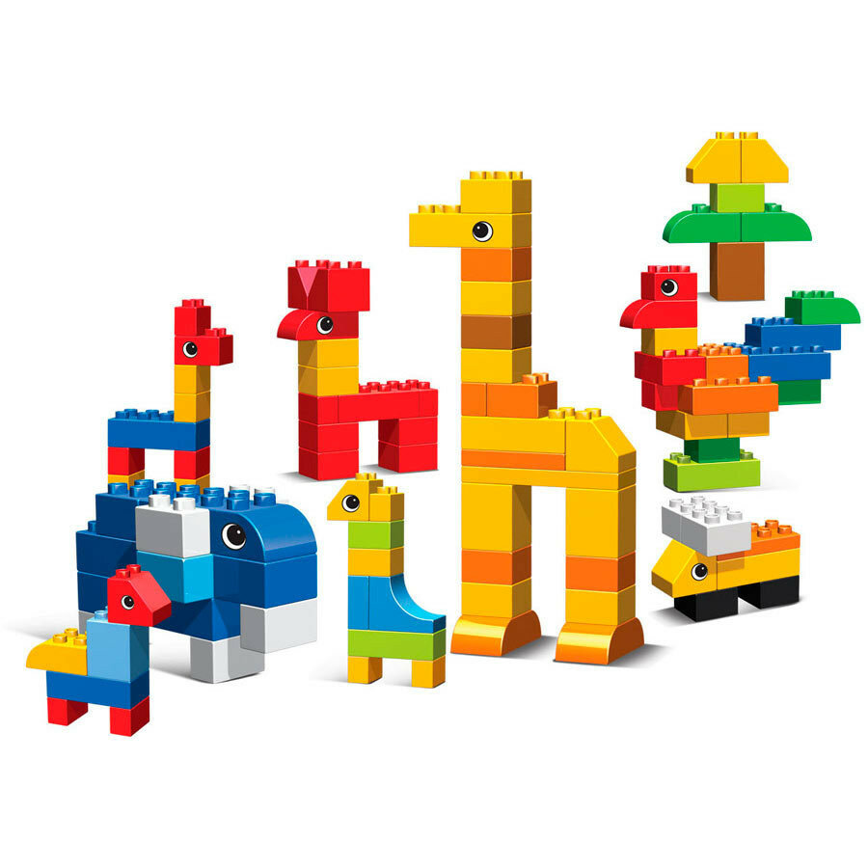

Перспективное планирование в младшей группе
месяц | тема | Цели
сентябрь | Знакомство с лего кабинетом | Познакомить с лего конструктором.
 | «Построим дорожку красного цвета» | Формировать умения детей самостоятельно подбирать необходимые детали по величине и цвету; формировать восприятие цвета; помогать детям обследовать предметы, выделяя их цвет; учить называть предмет по форме(кубик).
 | «Построим дорожку зеленого цвета» | Формировать умения детей самостоятельно подбирать необходимые детали по величине и цвету; формировать восприятие цвета; помогать детям обследовать предметы, выделяя их цвет; учить называть предмет по форме (кубик)
 | «Построим и сравним зеленую и красную дорожки» | Продолжить знакомить детей с деталями (кубик);учить детей самостоятельно подбирать необходимые детали по форме и цвету; учить детей называть свойства предметов.
 | «Красный длинный поезд и красный короткий поезд» | Формировать умения детей называть свойства предметов; упражнять в установлении сходства и различия между предметами, имеющими одинаковое название (красный длинный поезд и красный короткий поезд);помогать детям обследовать предметы, постройки, выделяя их цвет, величину, форму; учить называть размер поезда
 | «Поезд зеленый длинный и красный короткий» | Упражнять в установлении сходства и различия между предметами, имеющими одинаковое название (длинный зеленый поезд – короткий красный поезд);закреплять красный и зеленый цвета.
 | «Строим башни. Красная и зеленая» | Развивать мелкую моторику рук; формировать восприятие цвета; закреплять знания о цветах красный, зеленый.
 | «Постройка желтой башенки» | Формировать умения называть свойства предмета (желтая башенка);учить детей самостоятельно подбирать необходимые детали по цвету (желтый), форме (кубик);развивать умение использовать имеющийся опыт (постройка башни).
октябрь | «Башенка высокая желтая и низкая желтая» | Формировать умения называть размер башенки (высокая – низкая), самостоятельно подбирать детали по цвету, форме; учить детей называть свойства предметов (цвет –желтый).
 | «Башенка высокая желтая и низкая красная» | Упражнять в установлении сходства и различия между предметами, имеющими одинаковое название (высокая желтая башенка – низкая красная башенка); закреплять красный, желтый цвета.
 | «Построим синю ю башенку» | Формировать умения называть размер башенки (высокая – низкая), самостоятельно подбирать детали по цвету, форме; учить детей называть свойства предметов (цвет – синий); помочь детям запомнить синий цвет
 | «Построим высокую синюю башню и низкие желтую, красную, зеленую башни» | Помогать детям обследовать предметы, выделяя их цвет, величину; привлекать внимание детей к предметам контрастных размеров и их обозначению в речи (высокая башня – низкая башня );развивать наглядно-образное мышление, умение использовать
 | «Построим дорожки: имеющийся опыт. узкую синюю и широкую синюю» | Формировать умения детей называть свойство предметов (синий цвет);различать размер и форму предметов (узкий – широкий).
 | «Дорожки: узкая синяя и широкая зеленая» | Упражнять в установлении сходства и различия между предметами, имеющими одинаковое название; закреплять синий, зеленый цвета.
 | «Спрячем птичек на башенках разного цвета». Закрепление цвета» | Формировать умения детей самостоятельно подбирать необходимые детали по цвету, форме; развивать умение использовать имеющийся опыт; продолжать учить называть свойства предметов (цвет, размер, форму); закрепить четыре основных цвета.
 | «Построим для машин узкие и широкие гаражи» | Формировать умения детей самостоятельно подбирать необходимые детали по цвету, форме; развивать умение использовать имеющийся опыт; продолжать учить называть свойства предметов (цвет, размер, форму); закрепить понятия «узкий – широкий».
ноябрь | «Поезд длинный и короткий» | Закрепить понятия «длинный – короткий»; закрепить с детьми четыре основных цвета.
 | «Кроватка для куклы Кати» | Развивать мелкую моторику рук; упражнять детей в названии цветов; воспитывать желание строить и обыгрывать композицию.
 | «Обеденный стол» | Упражнять детей в названии цветов; воспитывать желание строить и обыгрывать композицию; различать размер и форму предметов.
 | «Стульчики для гостей» | Упражнять детей в названии цветов; воспитывать желание строить и обыгрывать композицию; различать размер и форму предметов.
 | «Заборчик для домика из синих кубиков» | Закрепить знания о размере, высоте, цвете, о свойствах (высокий– низкий).
 | «Машина для зайчат» | Способствовать развитию творческого воображения; воспитывать желание строить и обыгрывать композицию; развивать память, образное мышление; учить детей называть свойства предметов.
 | «Грузовик для песка» | Развивать мелкую моторику рук; развивать память, воображение, мелкую моторику рук; развивать память, воображение, образное мышление; воспитывать желание строить и обыгрывать композицию; учить называть свойства предметов.
 | «Скамеечка для гостей» | Развивать мелкую моторику рук; развивать память, воображение, мелкую моторику рук; развивать память, воображение, образное мышление; воспитывать желание строить и обыгрывать композицию; учить называть свойства предметов.
декабрь | «Скамеечка низкая и скамеечка высокая» | Формировать умения называть размер (высокая – низкая); учить детей самостоятельно подбирать детали по размеру; развивать умение использовать имеющийся опыт.
 | «Ворота для машин» | Развивать умение использовать уже имеющийся опыт; продолжать учить детей сооружать в определенной последовательности прочную постройку с перекрытиями, используя усвоенные ранее навыки.
 | «Заборчик с воротами» | Воспитывать желание строить и обыгрывать композицию; развивать умение использовать имеющийся опыт; учить называть свойства предметов.
 | «Лесенка из кубиков одного цвета» | Формировать умения строить лесенку из шести кубиков одного цвета; развивать умение использовать имеющийся опыт; воспитывать желание трудиться; закрепить цвета.
 | «Широкая лесенка из кирпичиков одного цвета» | Формировать умения детей самостоятельно подбирать детали по размеру (величине);учить различать предметы по форме и называть их (кубик, кирпичик);учить детей называть свойства предметов; закрепить с детьми основные цвета.
 | «Построим для башенки лесенку такого же цвета, как башенка» | Развивать умение использовать имеющийся опыт; учить детей называть свойства предметов; воспитывать желание трудиться
 | «Постройка широкой зеленой дороги для красных машин» | Развивать умение использовать имеющийся опыт; побуждать к созданию новых вариантов уже знакомых построек; способствовать развитию творческого воображения; закреплять цвета: зеленый, красный.
 | «Домик» | Формировать умения детей строить домик из четырех кубиков, поставленных вертикально, и перекрытия из двух кирпичиков; закреплять основные цвета.
Январь | «Пирамидка» | Формировать умения детей строить простейшие постройки. Формировать бережное отношение к конструктору.
 | «Ворота для заборчика» | Формировать умения выполнять простейшую конструкцию (из мягкого лего) – ворота, устанавливать опоры и класть на них перекладину
 | «Башенка» | Формировать умения детей строить простейшие постройки. Формировать бережное отношение к конструктору
 | «Конструирование по замыслу» | Закреплять полученные навыки. Учить, заранее обдумывать содержание будущей постройки, называть ее тему, давать общее описание. Развивать творческую инициативу и самостоятельность
 | «Горка для ребят» | Продолжать знакомить с детской площадкой. Развивать память и наблюдательность
 | «Грузовая машина» | Формировать умения создавать простейшую модель грузовой машины. Продолжать знакомить детей с зоопарком.
 | «Крокодил» | Формировать умения строить крокодила. Выделять части и детали.
 | «Мостик через речку» | Формировать умения строить мостик, точно соединять строительные детали.
февраль | «Кораблик» | Рассказать о кораблях. Учить строить более сложную постройку. Развивать внимание, навык
 | «Конструирование по замыслу» | Закреплять полученные навыки. Учить заранее обдумывать содержание будущей постройки, называть ее тему, давать общее описание. Развивать творческую инициативу и самостоятельность.
 | Мебель для кухни» | «Закреплять умение строить мебель. Запоминать название предметов мебели.
 | «Печка» | Познакомить с русской печкой. Развивать воображение, фантазию. Учить строить печку из конструктора.
 | «Утята в озере» | Формировать умения внимательно слушать стихотворение. Строить из конструктора утят.
 | «Отгородим желтый домик синим заборчиком» | воспитывать желание трудиться;  развивать умение использовать имеющийся опыт; развивать мелкую моторику рук;  побуждать к созданию новых вариантов уже знакомых построек; закреплять цвета: желтый, синий; развивать воображение, образное мышление, память.
 | «Конструирование по замыслу» | Закреплять полученные навыки. Учить заранее обдумывать содержание будущей постройки, называть ее тему, давать общее описание. Развивать творческую инициативу и самостоятельность.
 | «Волшебные рыбки». | уточнить и расширить представления детей о рыбах; развивать умение наблюдать, анализировать, делать выводы, учить строить морских обитателей.
Март | «Разные домики» | Закреплять умение строить домики
 | «Мостик через речку» | Повторение по построению мостика, точно соединять строительные детали.
 | «Строим башни. Красная и зеленая» | Повторение Развивать мелкую моторику рук; формировать восприятие цвета; закреплять знания о цветах красный, зеленый.
 | Тема «Загородка для домашних птиц и животных». | Упражнять в умении располагать кирпичики  вертикально по периметру четырехугольника, ставить их на определенном  расстоянии (загородка).
 | «Мой город».  . | .  Формировать умения строить многоэтажные дома, укрепляя основание постройки, украшать  дополнительными деталями. Закреплять знание деталей строителя. Поощрять  проявление инициативы, творчества. Воспитывать вежливое  доброжелательное отношение к сверстникам.
 | «Волшебная змейка». | . Познакомить детей со способом построения  изгибающейся змейки. Развивать умение работать в коллективе
 | «Автобус». | Закреплять представление об автобусе и его частях.  Побуждать строить автобус, плотно приставляя кирпичики друг к другу и  накладывая их друг на друга. Познакомит с новой деталью цилиндром.  Побуждать обыгрывать постройки. Развивать умение последовательно  разбирать постройку, аккуратно складывать детали, желание оказывать  помощь.
 | «Песочный дворик, для большой и маленькой куклы». | Закрепить умение строить по условию задания.
Апрель | «Постройка желтой башенки» | Формировать умения называть свойства предмета (желтая башенка);учить детей самостоятельно подбирать необходимые детали по цвету (желтый), форме (кубик);развивать умение использовать имеющийся опыт (постройка башни).
 | «Конструирование по замыслу». | Закреплять полученные навыки
 | Заборчик» | Развивать умение возводить постройку без опоры на образец, по словесной инструкции. Побуждать к совместному обыгрыванию.
 | «Гараж для машины» | Выявить умения детей сооружать постройку, анализировать образец, выделяя основные части конструкции, детали из которых эти части построены; изменять постройку в высоту. Выявить степень самостоятельности при сооружении постройки
Май. | «Ворота» | Формировать умения ставить кубики вертикально, делать перекрытия из кирпичиков. Учить дополнять постройку призмой или флажком. Закреплять знание названий деталей. Закреплять умения обыгрывать постройки.
 | «Автобус для зверят» | Формировать умения детей сооружать постройку, приставлять детали и накладывать друг на друга, использовать различные детали конструктора, делать постройку устойчивой.
 | «Домик для игрушек» | Формировать умение замыкать пространство.  Продолжать развивать умение анализировать образец с помощью воспитателя, возводить постройку по показу способов конструирования.  Приучать аккуратно разбирать постройку.  сформировать у детей устойчивый интерес к конструктивной деятельности; желание экспериментировать, творить, изобретать; развивать внимание,
 | «Конструирование по замыслу» | Закреплять полученные навыки. Учить заранее обдумывать содержание  будущей постройки, называть ее тему, давать общее описание. Развивать творческую инициативу и самостоятельность

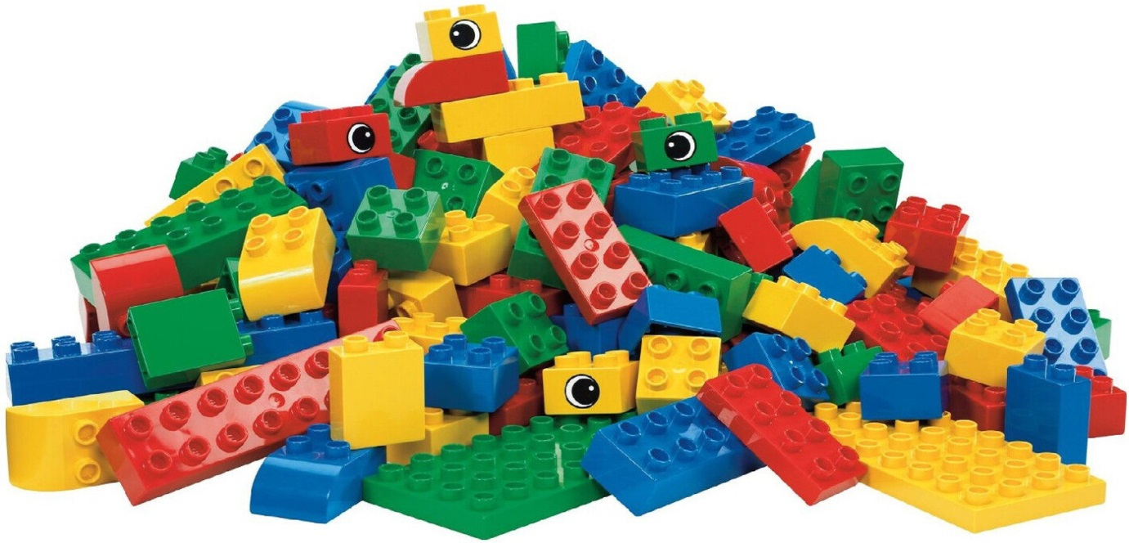

Приложение1
Конспект
«Дорожка»

Образовательная область: Художественно-эстетическое развитие
Цель: Помочь детям овладевать простыми конструктивными приемами (плотно прикладывать кирпичики друг к другу узкими коротким гранями).
Программные задачи:
-Образовательные: учить сооружать по показу способов конструирования дорожки ; удлинять дорожки: прикладывая новые кирпичики. Учить называть детали, их цвет (кирпичик красный).
-Развивающие: развивать навыки свободного общения с взрослыми и детьми. Развивать эмоциональную отзывчивость. Логическое мышление. Побуждать к речевому и игровому общению.
-Воспитательные: учить внимательно слушать педагога и ответы других детей.
Интегрируемые образовательные области:
художественно-эстетическое развитие, (социально-коммуникативное развитие, речевое развитие, физическое развитие).
Словарная работа: кирпичик, длинная, короткая,
Предварительная работа: наблюдения на прогулке за движением машин по дороге.
Материал: кирпичики красного цвета, игрушки для обыгрывания построек (куклы, зверюшки, машинки), чудесный мешочек.
Форма проведения: совместная деятельность.
Методические приемы: показ, беседа, игра

Ход организованной образовательной деятельности
Воспитатель. Ребята, отгадайте, что у меня в чудесном мешочке?
Дети. (Отгадывают).
Воспитатель. Каждый из вас достанет из мешочка предмет. В мешочек подглядывать нельзя. Ваши ручки помогут вам найти предмет. Нужно достать его из мешочка, сказать как он называется, назвать цвет этого предмета. Злата, достань предмет из мешочка. Как он называется?
Дети. (Отгадывает).
Воспитатель. Какого он цвета?
Дети. (Ответы детей).( и т. д. спросить всех детей).
Воспитатель. Правильно, ребята, у всех кирпичики. Для чего нам нужны кирпичики?
Дети. (Ответы детей).
Воспитатель. Дело в том, что куколке Маше захотелось покататься на машине. Скажите, где машины едут?
Дети. (Ответы детей).
Воспитатель. Давайте поможем куколке Маше построить дорожку, чтобы она могла покататься на машине по дорожкам.

Воспитатель. Скажите, ребята, из кирпичиков какого цвета построена дорожка?
Дети. (Ответы детей).
Воспитатель. Давайте мы «походим» по этим дорожке.
Физкультминутка.
Зашагали ножки топ-топ-топ.
Прямо по дорожке топ-топ-топ.
Топают сапожки топ-топ-топ.
Это наши ножки топ-топ-топ.
Воспитатель. Ребята, давайте дорожку сделаем длиннее.
Воспитатель. Что нужно для этого сделать?
Дети. (Ответы детей).
Дети. (Приставить новый кирпичик).

Воспитатель. Богдан, покажи. Вот какая длинная дорожка получилась Из каких деталей мы построили дорожку?
(Далее дети самостоятельно строят дорожки).
В конце занятия детям предлагается поиграть с постройкой. Возле дорожек посадить зеленые елочки. Куколка Маша катается на машине

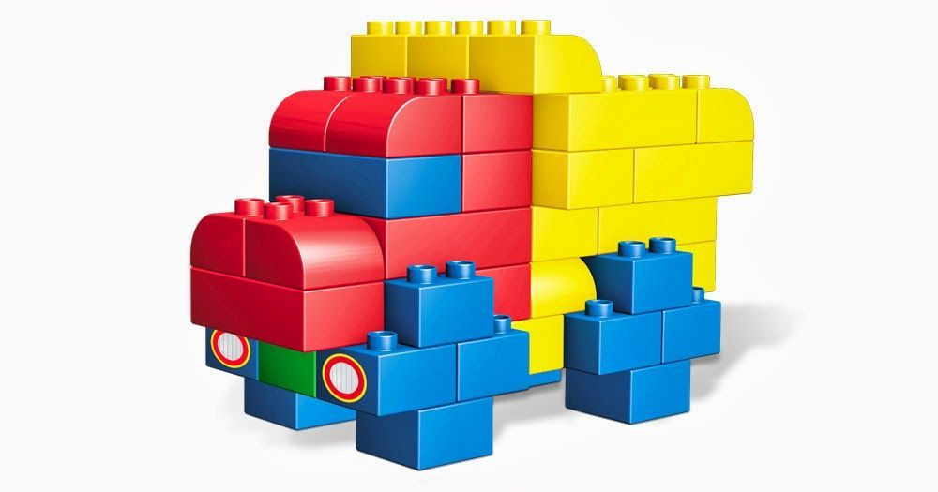

Конспект
«Знакомство с Лего кабинетом»
Цель: познакомить с Лего конструктором ,кабинетом ,правилами в кабинете.
Задачи:
1. Познакомить с историей появления конструктора лего.
2. Рассмотреть основные виды деталей конструктора Лего Duplo.
3. Закрепить знания цвета и формы.
Оборудование: компьютер, наборы конструктора Лего Duplo/
Предварительная работа: просмотр мультфильма о истории Лего http://www.youtube.com/watch?v=ZPivdOS10rw
Ход занятия:
1. Организационный момент. (2 мин.)
Педагог: Ребята, это студия "Лего Мир". Здесь мы с вами будем заниматься с конструктором Лего. Посмотрите, как много здесь красивых коробок с конструктором. Скажите у кого дома есть такой конструктор Лего? (ответы детей) Что вы любите строить из конструктора Лего? (ответы детей) Кто знает. чего нельзя делать с конструктором Лего? (брать в рот, кидать) Почему? (ответы детей)
2. Беседа о мультфильме "История Лего"(2 мин.)
Что вы узнали о конструкторе Лего после просмотра? (Ответы детей)У каждой игрушки есть своя история, у ЛЕГО она достаточно интересная. Датский плотник Оле Кирк Кристенсен в деревне Биллу основал фирму по производству деревянных игрушек; позднее фирма начала выпускать только конструкторы. Слово ЛЕГО, которое переводится с латинского как «я учился», «я собирал».В наборах ЛЕГО ДУПЛО крупные детали, окрашенные в основные цвета: красный, зеленый, желтый, синий, разнообразные по форме.
3. Сообщение цели занятия (1 мин)
- Сегодня мы рассмотрим детали Лего, а потом построим что-нибудь.
4. Физкультурная минутка "У жирафа"(1 мин.)
5. Детали конструктора. (4 мин.)
Педагог: «Глазки закройте, а теперь откройте. Какой красивый конструктор мы видим! Какие разные и яркие кубики и кирпичики !Давайте, разделим их на группы по форме и цвету. Педагог называет каждую деталь, дети повторяют.
6. Конструирование по замыслу. (10 мин.)
Ребята, постройте что-нибудь из конструктора.
Молодцы, ребята! У вас получились очень красивые постройки.
7. Итог занятия. (2 мин.)
Педагог беседует с детьми:
«Какой ты молодец! У тебя так красиво все получилось. Расскажи, что ты построил? (Ответ ребенка).Расскажи, как ты это строил? (Ответ ребенка). Расскажи, как ты будешь играть со своей замечательной постройкой? (Ответ ребенка)». И так, по возможности, со всеми детьми.
Ребята показывают работы другим детям.
– Дома ребята потренируйтесь собирать постройки

Конспект

«Пирамидка».

Цель:-закрепление навыка соединения деталей;
обучение детей расположению деталей в рядах в порядке убывания;
развитие умения следовать инструкциям педагога, размещать постройку на плате, формирование умения правильно использовать цвет;
развитие ассоциативного мышления (использование построенной пирамиды).
Раздаточный материал: детали конструктора - плата, кирпичики пяти цветов, фигурки Лего-человечков.
Демонстрационный материал: игрушечная пирамидка.
Ход занятия:
Ребят встречает бычок Буня, он здоровается с каждым и дети называют ему свое имя. Буня приготовил для детей игру-загадку – «волшебный мешочек». В мешочке кирпичики и кубики четырех цветов. Доставая деталь конструктора из мешочка, ребенок должен определить её форму и цвет. Далее педагог обращает внимание детей на пирамидку и вместе с ними уточняет, как правильно её собирать – сначала самое большое кольцо, потом поменьше и т. д., говорит о чередовании цветов. Ребята решают, что из Лего-кирпичиков, которые приготовил для них Буня, тоже можно собрать пирамидку.
Следуя инструкциям педагога, дети собирают на плате пирамиду из 10 кирпичиков четырех цветов. Затем педагог предлагает собрать пирамиду из 15 кирпичиков (добавляется еще один цвет), используя приобретенные навыки. Две пирамидки сравниваются между собой.
Буня спрашивает ребят: «А для чего можно использовать такую пирамидку при постройках? На что она похожа? (горка, лесенка, крыша дома и т. д.) » - дети с помощью Лего-человечков обыгрывают свои постройки.
Педагог подводит итог занятия. Буня прощается с ребятами.

Конспект занятия «Башня».

Цели: дать понятие о башне как произведении архитектуры,
Рассказать о видах башен, познакомить с конструктором Лего, придумать название деталям конструктора, развивать фантазию и речь детей.
1.Организационный момент.
Ребята сидят на паласе
Слушаем, запоминаем.
Ни минутки не теряем.
-Сегодня у нас первое занятие с Лего. Нас ждёт много интересных дел: мы узнаем, как появилось Лего, придумаем названия деталям Лего, выясним, что такое башня и какие бывают башни, а потом сами построим башни.
-.Рассказ о башнях и их видах.
2 Сегодня мы узнаем, что такое башня и какие бывают башни.
-А кто может своими словами объяснить, что такое башня?
- «Башня -это сооружение, высота которого намного больше его горизонтальных размеров, то есть ширины. А в другом словаре написано немного иначе: башня - это высокое и узкое сооружение.
Вначале башни строились сторожевые-с целью обороны, защиты городов от врагов. Стоял на такой башне воин, увидев наступающих врагов, он предупреждал население города об опасности . (Показать башни Кремля)
Позже башни использовались при строительстве церквей. (Показать колокольню Ивана Великого и минарет мусульманской церкви) Колокольня должна быть высокой, чтобы звон колоколов был далеко слышен. А минарет нужен для того, чтобы призыв на молитву все услышали.
Маяк-это тоже башня. Зачем строили маяки?
Но прошло сто лет. И теперь символ Парижа, гордость Парижа, самое любимое здание, главная достопримечательность Парижа - та самая башня и называется она Эйфелева башня. А почему она так называется? Её построил инженер Александр Эйфель. Давайте и мы полюбуемся ею.
-А в Москве, какая самая удивительная башня?
-А почему она так называется?
Здесь другая история. Мне кажется, вся страна сразу влюбилась в эту башню. Она очень хрупкая и изящная.
-А кто-нибудь знает, зачем её построили?
3 Постановка задач конструирования.
-Задание будет такое: построить башню, объяснить для чего она используется. Башня должна быть прочной (не разлететься). И теперь давайте вспомним, чем же башня отличается от других сооружений? Напомните, какие бывают башни?
Итак, строим башню.
4.Конструирование башен.

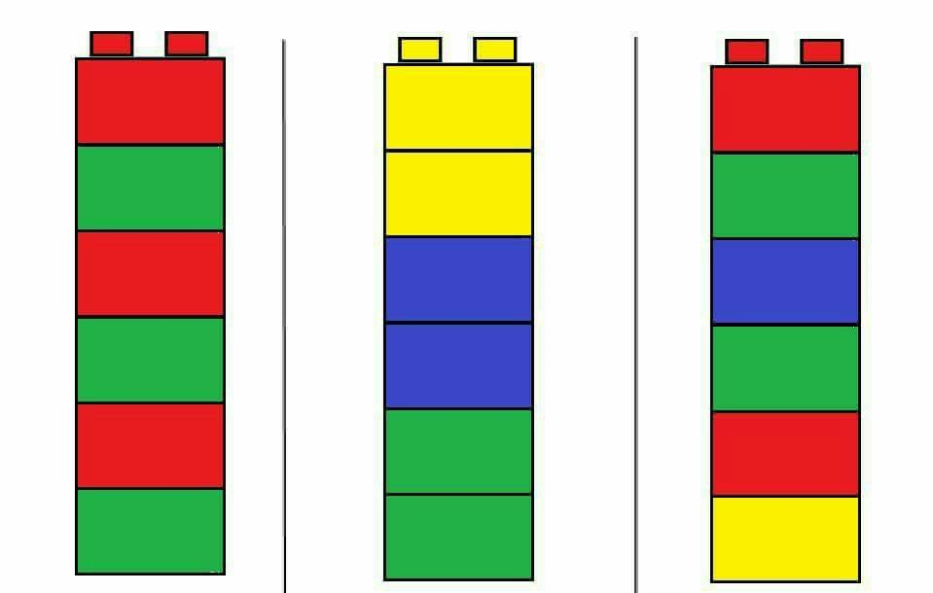

Конспект
«Ворота для заборчика».
Цель:
1.Развивать творческую и мыслительную деятельность детей с помощью конструирования из Лего.
2. Закрепить понятия «высокий», «низкий», цвета, оттенки.
3. Развивать психические функции: воображение, логическое мышление, восприятие ,память.
4. Воспитывать заботливое отношение к домашним птицам, активизировать словарь по этой теме.
Ход:
1.Организационный момент ( магнитофонная запись: «Шум ветра» «Голос петушка», «Писк цыплят» ).
Петушок: Ой беда, беда! Разбежались цыплята кто-куда, кто-куда!
Воспитатель :Как же это произошло?
Курочка: Подул сильный ветер и сломал заборчик, вот они и разбежались.
Воспитатель: Ребята, как вы думаете, что может случиться с цыплятами? А мы с вами как можем им помочь?
Дети: Мы построим новый заборчик и поможем курочке и петушку найти цыплят.
Воспитатель: А из чего можно сделать забор?
Воспитатель: У меня есть волшебный мешочек. Давайте посмотрим что там? Предлагаю построить заборчик из Лего конструктора, он будет очень крепкий и сильный ветер не сможет уронить его.
Давайте рассмотрим детали конструктора. Как они называются? Какого цвета кирпичики? Каким должен быть заборчик высокий или низкий? Почему ?Вспомните ,как правильно соединять детали Лего между собой.
Прежде, чем мы приступим к работе, нам нужно размять наши руки, чтобы они были сильные и ловкие.
Пальчиковая гимнастика с мячами СУ-Джок:
Этот шарик не простой,
Весь колючий вот такой,
Меж ладошками кладем,
Мы ладошки разотрем,
Вверх и вниз его катаем,
Свои ручки развиваем.
Можно шар катать по кругу,
Перекидывать друг-другу.
Раз, два, три, четыре , пять!
Нам пора м отдыхать.
(Совместная , практическая деятельность детей).
Молодцы, ребята крепкий и надежный заборчик построили. Давайте поиграем в игру, может они услышат нас и прибегут.
Подвижная игра «Вышла курочка гулять..» ( Дети надевают маски цыплят, воспитатель-курочка):
Вышла курочка гулять,
Свежей травки пощипать.
А за ней ребятки,
Желтые цыплятки.
- Ко-ко-ко не ходите далеко
Лапками гребите, червяка ищите!
-Съели толстого жука, дождевого червяка,
- Выпили водицы полное корытце!
Петушок и курочка благодарят детей и угощают .Воспитатель: Ребята, чем мы сегодня занимались? Из чего построили заборчик? Какое доброе дело сделали?

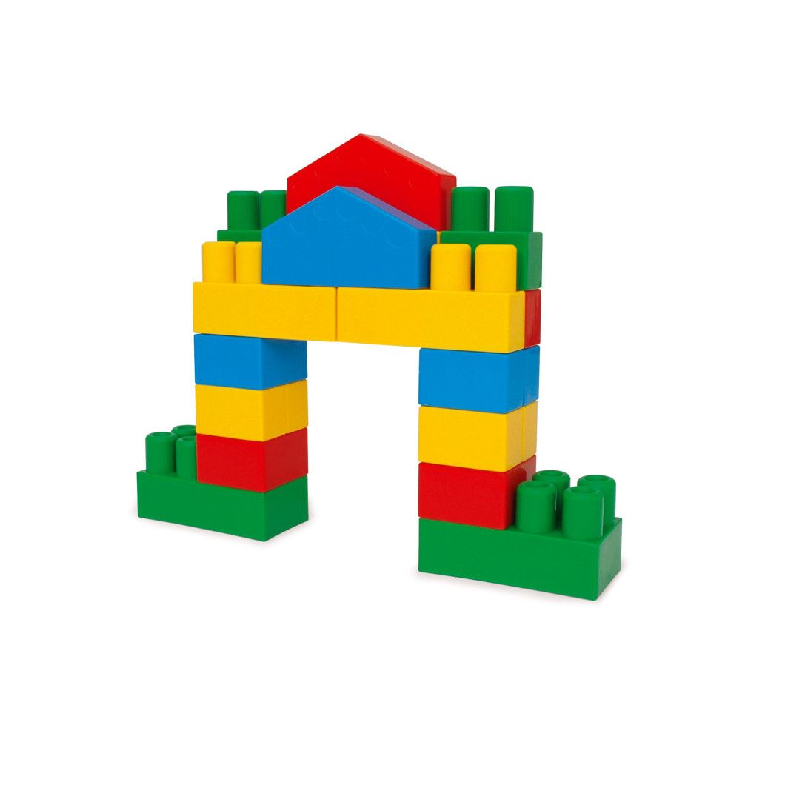

Конспект занятия «Разные домики».
Цель: Учить детей индивидуальному и совместному конструированию,
учить строить по предложенным инструкциям, учитывая способы крепления деталей; передавать особенности предметов средствами конструктора LEGO;
- закрепить представление о строительных деталях, их свойствах; определять назначение частей предметов, их пространственное расположение; выбирать правильную последовательность действий;
- сформировать у детей устойчивый интерес к конструктивной деятельности; желание экспериментировать, творить, изобретать;
- развивать внимание, способность сосредоточиться, память, логическое мышление; мелкие мышцы кистей рук (моторику);
- развивать умение анализировать, выделяя характерные особенности предмета, функциональные части; устанавливать связь между их назначением и строением; продолжать учить правильно и быстро ориентироваться в пространстве;
- закреплять математические знания о форме, пропорции, симметрии;
- воспитывать бережное отношение к животным, уважение к своему и чужому труду.
Оборудование:
1. Картинки и игрушки разных пород собак; изображения конуры.
2. Корзины с деталями LEGO;
3. Готовая постройка конуры для собаки;
4. Магнитофон или ПК: аудио запись: «Лай собаки», детская песня «Человек собаке друг».
Предварительная подготовка:
1. Просмотр мультфильмов, презентаций о собаках, особенностях их жизни;
2. Чтение литературы, рассматривание иллюстраций о собаках.
Ход:
1. Вводная часть.
Педагог:
- Здравствуйте, ребята. Скажите пожалуйста, у вас есть друзья? (да)
- А что такое дружба?
Педагог:
- Конечное, без друзей наша жизнь была бы скучной и не интересной, нам не с кем было бы играть, делиться игрушками, рассказывать секреты, придумывать разные интересные истории. Послушайте стихотворение «Про дружбу»:
Дружит с солнцем ветерок,
А роса – с травою.
Дружит с бабочкой цветок,
Дружим мы с тобою.
Всё с друзьями пополам
Поделить мы рады!
Только ссориться друзьям
Никогда не надо!
(Автор: Юрий Энтин)
Педагог:
- Ребята, а ведь мы можем дружить не только с ребятами из детского сада. С кем ещё мы можем дружить? Кого ещё называют другом человека? (ответы детей)
Педагог:
- Правильно. Собака – это самый преданный друг человека. Она никогда не подведёт и не предаст. Она охраняет жилище человека.
Педагог:
- Посмотрите на картинки собак. Они все такие разные. А какие породы собак вы знаете? (такса, пудель, дворняжка, овчарка)
Педагог:
- Послушайте, кто это к нам пришёл в гости? (слышится лай собак) Да это же наши четвероногие друзья! Возьмите себе по любимцу и мы с вами отправимся на прогулку. (Дети двигаются по группе под детскую песню «Человек собаке друг» (1 куплет) и повторяют движения за воспитателем, согласно тексту)
Педагог:
- Как мы славно прогулялись с нашими питомцами. Присаживайтесь. Только наши любимцы загрустили. Как вы думаете, что случилось (предположения детей: проголодались, устали).
Педагог:
- А что случилось вы узнаете, если отгадаете загадку:
Во дворе поставлен дом –
На цепи хозяин в нём. (собачья будка, конура)
Педагог:
- Вот что случилось, у них оказывается нет дома. А как называется место, где живут собаки? (конура)
2. Основная часть.
Педагог:
- Я думаю, что мы сможем помочь нашим верным друзьям. Мы смастерим им вот такую конуру. А построим мы её из ЛЕГО-конструктора. Давайте рассмотрим домик собачки. Из каких основных частей он состоит? (основание, сама конура, крыша).
Педагог:
- Какая форма у основания домика? (прямоугольная)
Педагог:
- Посмотрите, на какую фигуру похож сам домик? (на квадрат)
Педагог:
- На какую фигуру похожа крыша? (на треугольник)
Педагог:
- Что ещё нужно обязательно сделать, чтобы собачка могла попасть в свой уютный дом? (вход)
Педагог:
- Что можно сказать о размерах этих частей? Где мы будем использовать самые большие детали конструктора ЛЕГО? (Самые большие детали конструктора мы используем на основание конуры)
Педагог:
- Из каких деталей состоит сама конура? (из средних и маленьких деталей конструктора)
Педагог:
- Какие детали конструктора нам понадобятся для крыши? (треугольные детали)
Педагог:
- Правильно. Самые большие детали конструктора мы используем для построения основания для конуры; средние и маленькие для построения самой конуры; завершим нашу постройку треугольными деталями, сделав из них крышу.
А какого цвета бывает конура у собаки? (коричневая, жёлтая, зелёная)
- Конечно, ведь хозяин может выкрасить любой краской по своему желанию. Крыша может быть покрашена в совершенно другой цвет.
А сейчас, перед началом работы, мы погреем наши ручки.
Пальчиковая гимнастика «Дом для щенка»
Буду строить щенку дом. (Поднять руки над головой домиком)
И окошко будет в нем. (Соединить большие и указательные пальцы обеих рук, чтобы получился прямоугольник)
Чтоб красивый вход в него. (Повернуть ладошки к себе и сомкнуть боковыми ребрами, выпрямив все пальчики)
Забор вокруг будет стоять (Расположить руки перед собой кольцом, соединив пальчики)
И пес все будет охранять (Сложили ладошки вместе, подогнули указательные пальчики, оттопырили большие пальчики («ушки»), показали мизинчиками открывающийся ротик «собачки» (то есть изобразили «собачку»))
3. Практическая часть.
Педагог:
- А теперь приступим к работе. Начинаем с построения основания из самых крупных деталей, прикладываем ровненько друг к другу длинной стороной. Сейчас построим стены у конуры с той и другой стороны из средних деталей, ставим их друг на друга. Количество деталей должно быть с обеих сторон одинаковое. Прикрепим заднюю стенку конуры из такого же количества деталей, что и боковые стены. А вход мы построим из самых меленьких деталей, прикрепив их к боковым стенкам нашего домика. Осталось построить крышу из треугольных деталей, соединив их друг с другом боковой стороной так, чтобы прямой угол смотрел вверх.
Педагог:
- Те, кто собрал конуру для своего щенка, может помочь остальным. Или выложить коврик перед конурой из дополнительных деталей ЛЕГО-конструктора.
4. Заключительная часть.
Педагог:
- Все ребята завершили постройку домика для своего четвероногого друга. Приступаем к заселению наших любимцев. (дети рассаживают своих собак возле их конуры)
Посмотрите, какие замечательные домики для наших друзей у нас получились. Тебе чей домик больше понравился. Почему? А тебе чей? Почему?
А кто помнит, как называется домик для собаки? (конура).
Какой материал мы использовали для постройки? (ЛЕГО-конструктор)
Вам понравилось наше занятие? Что больше всего? Что нового и интересного вы узнали на занятии?
Молодцы! Вы славно потрудились, мне понравилось, как вы мне отвечали. Наше занятие подошло к концу. Всем спасибо.

Конспект занятия «Мебель».

Цель: Повторить с детьми понятие «Мебель», её назначение.
• Продолжать учить называть детали конструктора, предметы мебели;
• Формировать у детей представление о назначении мебели в жизни человека; развивать диалогическую форму речи
• Воспитывать доброжелательное отношение, стремление помочь.
Материал: наборы с деталями конструктора Лего, фигурки Лего, платформа на каждого ребёнка
Содержание деятельности:
Педагог встречает детей. Звучит музыка. Воспитатель показывает Лего человечка. Рассказывает историю:
- Ребята, Лего человечек и его друзья прилетели к нам Лего страны, чтобы вы помогли им. Они построили красивые дома, но у них нет мебели. Ребята, а что такое мебель (ответы детей). Молодцы! А для чего она нужна? (ответы детей). Давайте поможем Лего человечку и его друзьям. Построим им диван и стол, чтобы они смогли пригласить в гости.
Мой диван меня любил -
Кофе я ему носил!
И, на нем расправив плечи,
Грелся, как у русской печи.
Мой диван, как кот, урчал
И меня легко качал.
-А теперь отгадайте загадку:
Под крышей — четыре ножки,
А на крыше — суп да ложки.
(стол)
- Давайте рассмотрим диван и стол (рассматривают, называя части - ножки у стола, спинка у дивана)
Возьмём контейнер с волшебными кубиками Лего, и проходите в мастерскую, располагайтесь удобно. Начинаем строительство. У каждого ребенка платформа и человечек Лего (я раздавала по гендерному признаку - мальчикам – фигурки мальчиков, девочкам - фигурки девочек)
Детали, детали,
Вы спать не устали.
Сегодня с утра.
Нам строить пора.
Начинаем строительство.
(Идет наблюдение за работой детей с конструктором Лего, акцентировать внимание на части предметов мебели, называть правильно детали и цвет.)
- Какая красивая и удобная мебель у вас получилась! И Лего человечки говорят вам спасибо! И они приготовили вам игру в подарок.
Пальчиковая игра
Это стул – на нем сидят (левая ладонь в кулачке прижимается к правой, вытянутой пальцами вверх).
Это стол – за ним сидят (левая в кулачке, правая открытая ладошка лежит сверху)
Вот кровать – на ней лежат (руки согнутые в локтях перед грудью лежат одна на другой)
В шкаф мы вещи убираем (имитация складывания вещей)
На прогулку все шагаем (пальчики обеих рук шагают по коленкам)
Оформление выставки работ совместно с детьми

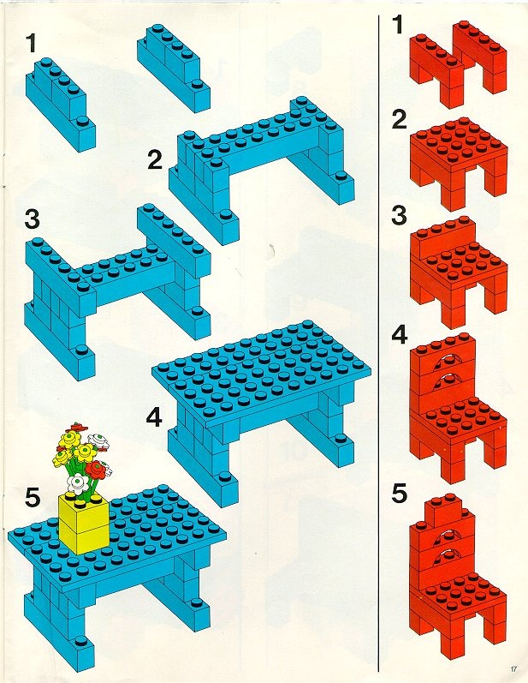

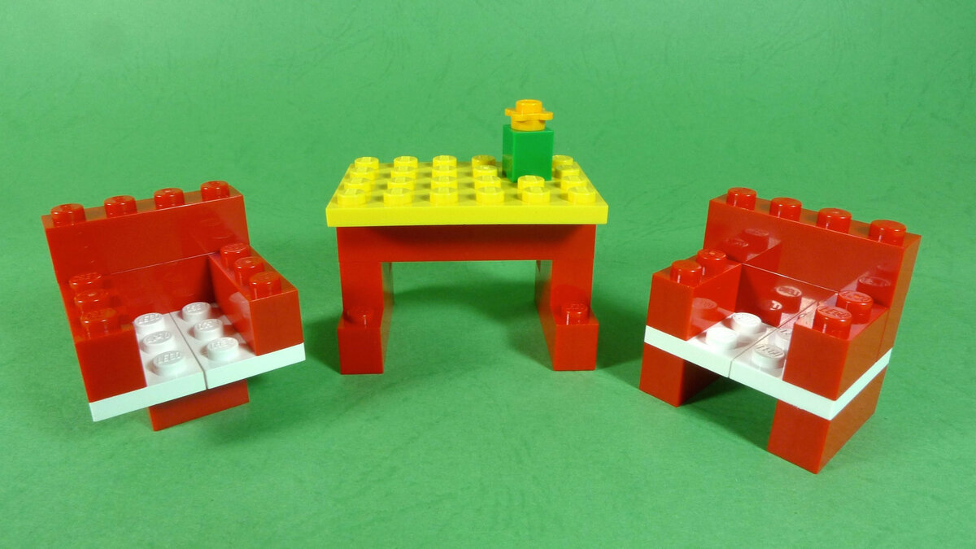

Конспект занятия
«Печка».
Цель: Учить детей строить печь по картинке; учить выделять основные детали; учить обыгрывать сделанные постройки.
Задачи: познакомить с русской печью, ее основными частями (труба, очаг, полати); развивать конструкторские навыки; развивать фантазию, воображение; воспитывать аккуратность при работе с конструктором.
Оборудование: игрушки из кукольного театра к сказке, иллюстрации к сказке «По щучьему велению», иллюстрации с изображением печи, наборы деталей конструктора.
Предварительная работа: чтение сказки «По щучьему велению»
Ход:
Воспитатель: Ребята, посмотрите, пожалуйста, на картинку, что здесь изображено? (на мультимедиа иллюстрация к сказке «По щучьему велению»? Кто главный герой этой сказки? На чем он ездил в сказке? Посмотрите, как выглядит русская печь? (на мультимедиа иллюстрация с изображение печи) Как вы думаете, для чего нужна была печь (для приготовления пищи, для обогрева помещения, для сна). Кто знает, как называется место в печи, куда кладут дрова? (очаг). Как называется место, где спали? (полати). Как называется часть печи, из которой идет дым? (труба). Как назывался человек, который делал печи? (печник). Давайте мы тоже попробуем сделать печь.
Дети выполняют постройку. После этого детям предлагается взять игрушки и инсценировать сказку «По щучьему велению».

Конспект занятия
«Утята в озере».
Цель: Учить детей индивидуальному и совместному конструированию.
Программное содержание:
-Учить строить по предложенным схемам, инструкциям, учитывая способы крепления деталей; передавать особенности предметов средствами конструктора LEGO;
- закрепить представление о строительных деталях, их свойствах; создавая собственную модель, определять назначение частей предметов, их пространственное расположение; выбирать правильную последовательность действий, сочетание форм, цветов, пропорций; закреплять математические знания о счете, форме, пропорции, симметрии;
- уточнить и расширить представления детей о перелетных и зимующих птицах, об их внешнем виде и строении;
- сформировать у детей устойчивый интерес к конструктивной деятельности; желание экспериментировать, творить, изобретать;
- развивать внимание, способность сосредоточиться, память, логическое мышление; мелкие мышцы кистей рук (моторику);
- развивать умение анализировать, выделяя характерные особенности предмета, функциональные части; устанавливать связь между их назначением и строением; продолжать учить правильно и быстро ориентироваться в пространстве;
- воспитывать бережное отношение к природе, уважение к своему и чужому труду.
Ход занятия:
1часть.Звучат голоса улетающих птиц.
- Ребята как вы думаете, чьи это голоса? Дети: - Это голоса птиц.
Воспитатель: - Молодцы, а теперь садитесь на стульчики, я приготовила для вас сюрприз. Сегодня мы вспомним с вами сказку
Х. К. Андерсена "Гадкий утёнок». Я расскажу и покажу её в сокращении. Вы все эту сказку уже слышали, а сегодня я покажу её с красивыми картинками.
Воспитатель на фланелеграфе показывает и рассказывает сказку:
- В маленькой северной стране Дании, во дворе старой усадьбы, окружённой канавами с водой и заросшей огромными лопухами, сидела на яйцах утка. И вот, наконец, яичные скорлупки треснули и на свет появились маленькие жёлтенькие комочки - утята. Но вдруг мать - утка обнаружила, что самое большое яйцо целёхонько, и ей пришлось ещё некоторое время греть его своим тельцем. Наконец и большое яйцо лопнуло.
-Пип, пип! - пропищал птенец и вывалился из гнезда. Ну, какой же он был большой и гадкий!
На следующий день мать- утка повела свой выводок к канаве, чтобы научить их плавать. Друг за другом птенцы бултыхнулись в воду, а гадкий утёнок тоже не отставал.
Однажды мать- утка решила вывести птенцов на Птичий двор и представить их обществу. Но птичий двор не принял гадкого утёнка, его задевали решительно все, его клевали, толкали, обзывали и насмехались над ним.
- Слишком велик! - говорили одни.
- Какой он безобразный! - говорили другие.
А индийский петух, которых родился со шпорами, тоже подлетел и хотел клюнуть бедного гадкого утёнка.
Вскоре братишки и сестрёнки стали бранить его, и даже мама - утка рассердилась на него, и ему пришлось уйти.
Много горестей и унижений выпало на долю гадкого утёнка, его чуть не убили охотники, а в зимние холодные дни утёнок чуть не замерз.
-Вот такая грустная история бедного гадкого утенка!
-А давайте, сделаем друзей для маленького утенка. И ему будет не так одиноко!? Согласны?
-А работать мы сегодня будем с лего-конструктором.
А сейчас, перед началом работы, мы немного разогреем наши руки.
( Пальчиковая гимнастика «Утята» - 2-3 мин.)
В сарае две уточки жили(большие пальцы поднимаем, сгибаем-разгибаем в ритме текста) Утят на прогулку водили (постепенно разгибаем остальные пальцы) За каждой ходили четыре ребён Четыре красивых послушных цыплёнка.(дотрагиваемся подушечкой большого пальца до кончиков остальных пальцев в ритме текста) Утята любили все вместе гулять, Толкаться, пищать, червячков искать. (пальцы переплетаем, быстро ими шевелим Как только стемнеет – все к мамам бегут,(пальцы сгибаем, прижимаем к ладони) Прижмутся друг к другу и сразу заснут.(ритмично загибаем пальцы, возвращая руки в исходное положение).
Воспитатель: - А теперь давайте поработаем!
- У вас у каждого на столе лежат схемы постройки утенка. Посмотрите. Они помогут справиться вам с заданием. (дети выполняют работу, опираясь на образец и собственный опыт) Схемы: утенок сидит, утенок плывет.
Самостоятельная работа детей.
- Те, кто выполнил свои постройки, могут помочь остальным.
- Все задания выполнены, приступаем к заселению нашего озера.
- Посмотрите ребята, какой у нас получилось озеро и много –много друзей нашего несчастного утенка!
- А теперь можно и послушать продолжение сказки: Но однажды весной утёнок увидел великолепных птиц, которые легко и плавно плыли по воде, как по льду. Он захотел с ними подружиться, они поплыли навстречу друг к другу. Они стали настоящими друзьями.
- Вам понравился конец сказки? Как можно охарактеризовать поступок птиц, которые отвергли утенка?
- Какой материал мы использовали для поделок? Было ли вам трудно? Молодцы, все
потрудились, потому что мы тоже с Вами настоящие друзья и никогда не бросаем своих друзей в беде!

Конспект занятия
«Волшебные рыбки».
Цель: уточнить и расширить представления детей о рыбах; развивать умение наблюдать, анализировать, делать выводы, учить строить морских обитателей.
Материал: иллюстрации с изображением рыб, видео о рыбах, конструктивный набор, образец рыбы, прозрачный сосуд, кусочек пластилина.
Ход
1. Ребята отгадайте загадку , кто это?
Волны и кораллы,
И песок морской
Для них
Милый дом родной! (РЫБЫ)
2. Правильно рыбы посмотрите на рыбок они все разные (видео о рыбах). Что их объединяет? Они живут в воде, покрыты чешуей.
Чем рыбы отличаются от зверей? Рыба-живое существо? (да) почему вы так думаете? Как всякое живое существо она дышит, ест, растет, у неё появляются дети. Чем дышит рыба?
В воде есть немного воздуха. Давайте рассмотрим пластилин, который находится в воде. Что вы ведете? (он покрылся пузырьками воздуха). Когда зимой водоёмы замерзают, то воздух в воде становится мало, и рыбы могут погибнуть. Поэтому специально делают проруби, чтобы воздух попадал в воду. Чтобы вода в проруби быстро не замерзла, в неё кладут пучки соломы и сверху присыпают снегом. Через снег и солому воздух хорошо проходит в воду.
Вспомните сказку «По щучьему велению». Емеля прорубил прорубь и поймал щуку рукой. Конечно, в сказке все бывает. Но здесь похоже на правду. Подумайте почему? Вода была скованна льдом, щуке было нечем дышать, а когда Емеля сделал прорубь, щука поднялась поближе к воздуху. Тут Емеля её и схватил.
3. Физ.минутка
Представьте, что вы рыбаки у вас в руках удочка вы забрасывайте в первый раз и вытаскиваем рыбку, забрасываем второй раз говорим, ловись рыбка большая и маленькая. Вытаскиваем маленькую рыбку, забрасывает в третий раз вытаскиваем большую рыбку.
4. Сделаем мы с вами ребята рыбок больших и маленьких. Посмотрите сколько рыбок у меня на столе. Выберите себе какую вы хотите сделать. Но сначала расскажите как вы будете делать? С чего начнете? Какие детали вам понадобятся? В конце занятия дети рассказываются о своей работе и оценивают друг друга.
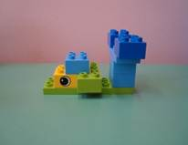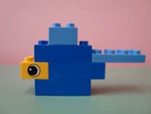

Конспект занятия
«Мостик через речку».

Цели:1 Научить детей строить мосты разного назначения (железнодорожные, автодорожные, пешеходные).
2. Закрепить представления об их построении.
3. Закрепить умения соблюдать пропорциональность и симметричность, подбирать материал, красиво и целесообразно украшать сооружения.
4. Развивать у детей стремление к творчеству, тренировать зрительную память.
5. Словарная работа: «опоры», «проезжая часть», «стальные балки и тросы».
Материал: тетрадь в крупную клетку, карандаши простые (на каждого ребенка, различный строительный материал («лего», крупный, мелкий, пластмассовый).
Предварительная работа: рассматривали иллюстрации с мостами.
ХОД:
Дети играют в игру «Волк во рву». Оставляют Волка в пропасти, садятся за
столы.
В. : Не взяли мы с собой Волка. Сколько раз я ему говорила: «Оставь, не трогай козлят». Тише…слышите, стучат.
Почтальон: Тук, тук. Можно войти? Это детский сад «Колосок», подготовительная группа «Яблонька»?
Дети: Да!
П. : Узнали, кто я?
Дети: Почтальон Печкин.
П: Вам телеграмма от Волка. Получите и распишитесь.
Дети: Спасибо.
П. : До свидания, ребята.
Дети: До свидания.
В. : Давайте прочитаем, что же пишет Волк: «Дорогие ребята! Я решил исправиться. Я больше не буду ловить козлят. Только помогите мне…» Ребята, а как же мы можем помочь Волку?
Дети: Надо кинуть ему веревку. Поставить лестницу. Нужно построить мост через ров.
В: Сегодня мы будем моделировать разные мосты и выберем, какой же подойдет Волку.
- Ребята, какие бывают мосты?
Дети: Пешеходные, железнодорожные, автодорожные; разные по строению, длинные, короткие; деревянные, каменные, бетонные; узкие, широкие; одноярусные, двухъярусные и т. д.
В. : Молодцы! Посмотрите внимательно на иллюстрации. Расскажите, что вы видите? (Дети подходят к доске, выбирают картину, рассказывают о мостах.)
В. : Хорошо. Мы послушали ваши высказывания о различных видах мостов, а теперь рассмотрим мосты по ноутбуку.
В. : Понравились вам мосты?
Дети: Очень. Они красивые и все разные.
В. : Ребята, подумайте и скажите, что нужно сделать, чтобы получился мост?
Дети: Надо начертить схему и сделать его архитектуру. А потом опираясь на этот чертеж строители построят мост.
В. : А как строители строят мосты?
Дети: На дно реки или на суше ставят прочные опоры. Потом на опоры устанавливается проезжая часть. Мост «по кусочкам» подвозят на кораблях к месту строительства. Кран поднимает части будущего моста. Мосты сооружают из бетона с помощью стальных балок и тросов.
В. : В рассказе Максима мы слышали слова, которые касаются строительства мостов. Давайте четко их произнесем и правильно поставим ударения.
Все: «Опоры»
В. : Дима (Максим, Лена) произнеси еще раз.
Все: «Проезжая часть». (Проговаривают индивидуально.)
Все: «Стальные балки и тросы».(Проговаривают.)
В. : Очень хорошо. Сейчас помассируем пальчики. Возьмите карандаш двумя пальчиками правой руки. Нажимая кончиками пальцев левой и правой руки, поднимаемся вверх и опускаемся вниз. При этом проговариваем:
«Автобус,
троллейбус,
Машина, трамвай.
О них ты на улице
не забывай.
В морях корабли,
ледоколы, суда.
Они очень редко заходят сюда».
В. : Сейчас, очень внимательно слушая меня, мы нарисуем схему моста по клеточкам.
«Отступите от края листа сверху 10 клеток, а слева 3 клеточки, и нарисуйте квадратик размером в 1 клеточку, подрисуйте еще 5 квадратиков. Отступите 8 клеточек вправо и нарисуйте такой же столбик, затем еще раз отступите 8 клеточек вправо и нарисуйте столбик. Соедините столбики – чертой сверху, чтобы получилось перекрытие моста. На перекрытии нарисуйте маленькие столбики – квадратики, между которыми должно быть расстояние в 2 клеточки».
В. : Молодцы! Теперь пофантазируем и дорисуем мост, какой вам нравится: железнодорожный, пешеходный, автодорожный.
В. : Расскажите, какой мост вы нарисовали. (Выслушиваются высказывания 3-4 детей.)
В. : Дорогие ребята! Все с заданием справились. Я вас поздравляю с почетным званием архитектора. Опорные чертежи у вас есть. Теперь мы будем конструировать различные виды мостов из разного строительного материала. Что же должны очень хорошо знать строители- конструкторы?
Дети: Строительный материал ложится ровно, красиво. Между кирпичиками просвета быть не должно, а то постройка развалится.
В. : Сейчас я вам предлагаю поиграть с мячом в игру «Какие бывают мосты». (Физкультминутка.)
(Дети становятся в круг, воспитатель в середине круга. Ловя мяч, каждый ребенок называет, какой мост он знает.)
В. : Строить будем группами. Аккуратно, красиво, не спеша. Возьмите игрушки (предлагаются на выбор: машинки, поезд, человечки, пароходы) и сконструируйте мост, который вам понравился.
(Самостоятельная деятельность детей.)
В. : Какие разные мосты у вас получились! Молодцы! Расскажите, что вы построили. Похвалите свой мост. (Слушают высказывания одного из группы.)
В. : А какой мост подойдет Волку?
Дети: Пешеходный.
В. : Вечером напишем телеграмму, обрадуем Волка, что построили ему пешеходный мост.
В. : Понравилось вам на занятии? Всех благодарю за ваше старание, фантазию. До свидания.

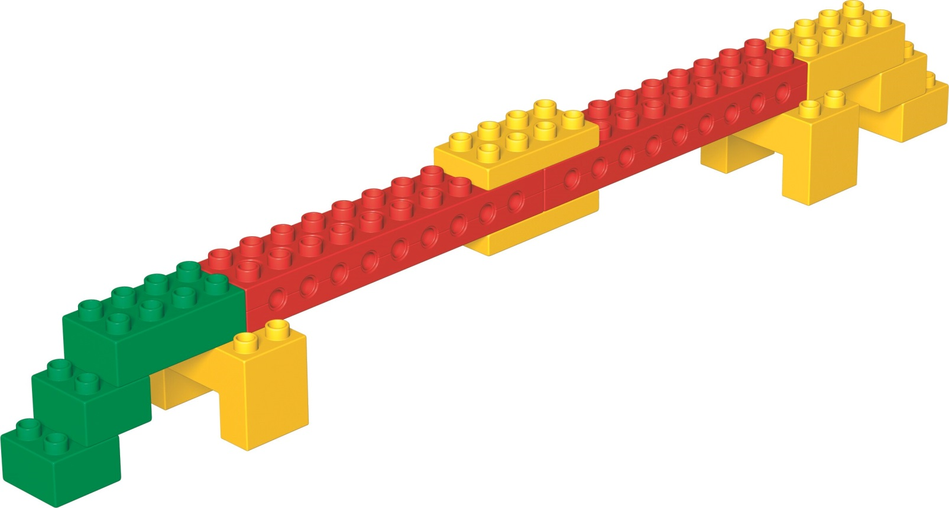

Конспект занятия
«Загон для коров».

Цель:Обеспечить узнавание деталей конструктора;
Обеспечить применение на практике навыков конструирования из строительного материала;
добиться усвоения знаний названия основных цветов;
систематизировать знания детей о домашних животных (живут рядом с человеком, люди заботятся о животных, животные приносят пользу людям),
вызвать желание помочь домашним животным,
формировать умение работать в паре.
Предварительная работа:
Знакомство с домашними животными и их детенышами; рассматривание иллюстраций с изображением домашних животных; разгадывание загадок про животных; знакомство с деталями конструктора и изготовление построек.
Ход :
- Организационная часть
Воспитатель: - Покажите, какое у вас сегодня настроение? Вот здорово, что у вас на лицах засияли улыбки, значит, день пройдет хорошо.
- Основная часть.
Воспитатель: - Сегодня я хочу рассказать вам новую сказку. Вы любите слушать сказки?
Воспитатель: - Садитесь на подушечки поудобнее и приготовьтесь слушать сказку.
СКАЗКА
Жили-были дед и баба. Жили-поживали и добра наживали. Была у них….(воспитатель показывает игрушку животного, а дети называют) Коза.
Воспитатель: - Хорошая была коза, но молока давала мало. Решили они завести (показ игрушки животного) Корову.
Воспитатель: - Правильно, корову. Ведь места в хлеву много.
Воспитатель: - А вы знаете, что такое хлев? (место (дом), где живут домашние животные).
Воспитатель: - А каких животных называют домашними? Каких домашних животных вы знаете?
Воспитатель: - Молодцы! А как же там наш дед с бабкой поживают? Купили они корову. Стало у них молока много. А что можно сделать из молока?
Но шерсти от коровы нет. И тогда решили они завести ….овцу.
Воспитатель: - И шерсть теперь есть, и молока много, почему бы нам не завести свинью? – подумал дед. Купили они свинью, потом (показ игрушки животного). Лошадь.
Воспитатель: - Дружно жили дед и баба и животных своих любили, ухаживали за ними: и кормили во время и поили. Но животные стали болеть.
«Что же случилось с моими животными? – стал думать дед.
Воспитатель: - Ребята, как вы думаете, почему стали болеть животные? (им стало тесно в хлеву).
Воспитатель: - Может мы поможем деду? Как вы думаете, что нужно делать, чтобы быть здоровым? (кушать хорошо, гулять на свежем воздухе, больше двигаться).
Воспитатель: - Да и мы немного засиделись. Предлагаю подвигаться под весёлую песенку.
ФИЗКУЛЬТМИНУТКА
Веселись, детвора!
Поиграть пришла пора!
- Как мяучит кисонька?
- Мяу, мяу, мяу!
- А как свинка хрюкает?
- Хрю, хрю, хрю!
- Как мычит коровушка?
- Му, му, му!
- Как лошадка скачет?
- И - го-го!
- Воробышки чирикают?
- Чик-чирик!
- По дорожкам прыгают?
- Прыг, прыг, прыг!
Веселись, детвора!
Завершается игра!
Воспитатель: - А у деда с бабой животные совсем не гуляли, мало двигались, поэтому и заболели.
Воспитатель: - Что же нужно сделать деду для каждого животного? (построить забор)
Воспитатель: - Место, ограждённое заборчиком, для животных называется ЗАГОНОМ.
Воспитатель: - Поможем деду построить загоны для животных.
Воспитатель предлагает разбиться парами и выбрать себе одну игрушку домашнего животного, пройти и сесть за столы и с помощью кирпичиков синего и белого цветов построить заборчик. Объясняя, что кирпичики нужно ставить плотно друг к другу.
- Заключительная часть. Рефлексия
Воспитатель: - Мы построим загон для кого? (Загон для козы. Загон для свиньи и т.д.)
Воспитатель: - Ну вот, все животные в отдельных загонах. Им теперь не тесно, много места для прогулки. Животные у деда и бабы будут здоровыми.
Воспитатель: - За вашу помощь дед с бабой вам приготовили угощения.

Конспект занятия
«Грузовая машина».
Цель:
Формировать представления детей о разных видах транспорта, через один из способов конструирования, способствующего развитию творческих способностей у дошкольников, умения создавать объект из лего - конструктора в соответствии со схемой.
Предварительная работа: рассмотрение разных видов транспорта, целевая экскурсия, чтение художественной литературы, сюжетно – ролевые игры «Машины моего города», «Автобус», «Военная техника», настольные и дидактические игры «Назови одним словом», «Чего не хватает» и другие. Рисование и конструирование машин. Чтение рассказов и загадки о транспорте. Беседы с детьми, просмотр видеороликов по сборке машин.
Ход:
Воспитатель: - Ребята предлагаю вам отгадать загадку нашей игры
Двери, окна, но не дом.
Есть сиденья даже в нём.
Фары светят, как глаза,
Есть четыре колеса.
Из под них клубится пыль.
Это что? … .автомобиль.
Весь день по дорогам нашего города спешат большие грузовики и легковые автомобили: «Волга», «Запорожец», «Нива». Фургоны, на которых написано «ХЛЕБ», «МЯСО», доставляют продовольственные товары в магазины и детские сады. Машина «СКОРАЯ ПОМОЩЬ» спешит к больному. «Пожарная» едет, чтобы потушить пожар. Огромные грузовики везут сырьё на фабрики и заводы, строительные материалы - на стройку. Еще на улицах нашего города можно увидеть и военные машины. Военные и грузовые машины собирают на заводах нашего города ШЗСА и КАФ. Профессия людей конструируют и собирают машины, называется автомобилестроители.
Показ слайда
Предлагаю вам отправиться в виртуальное путешествие на выставку грузовых и военных машин
1. Машина эта непростая,
Машина эта — боевая!
Как трактор, только с «хоботком»
— Всем «прикурить» даёт кругом…. (Танк)
2. Под огнём, под пулями напрямик
Всю войну прошел наш. (Броневик)
3. На пушку не похоже, а палит, дай боже….(Миномет)
4. Имя девичье носила
И врага огнём косила,
Вражьи замыслы поруша,
Легендарная …. (Катюша)
5. Сотворил в минувший век
Чудо—ухо человек….(Родар)
Показ слайда.
Воспитатель: - Ребята, сегодня мы с вами будем автомобилестроителями. Конструкторы с нашего автомобильного завода прислали нам чертежи машин. Нам с вами предстоит по этим чертежам построить модели машин. Но чтобы попасть в конструкторское бюро, нам необходимы пропускные билеты.
А билеты смогут получить самые умные, самые дружные, самые внимательные и самые старательные дети. Вы готовы? (Да) .
Мы - умные!
Мы - дружные!
Мы - внимательные!
Мы - старательные!
Мы отлично учимся!
Всё у нас получится!
Игровое упражнение «Угадай на ощупь».
Итак, вам нужно найти на ощупь деталь и назвать её. Ну, кто первый, кто самый смелый?
(Дети на ощупь отгадывают деталь и проходят в конструкторское бюро).
Давайте пройдем в наше бюро. Садитесь за столы, и рассмотрим наши чертежи.
(Воспитатель выставляет на доске чертежи)
Рассматривание чертежей.
Посмотрите на чертежи машин и скажите, какой это вид транспорта?
_Это грузовой транспорт?
_ Почему вы так решили?
_ Потому что у всех машин есть кузов для перевозки грузов.
_ Чем похожи эти машины?
_ У всех машин есть общие части: кабина, фары, кузов, колёса.
_ Чем они различаются?
_ У машины для перевозки строительных материалов - длинный кузов.
__ У машины для перевозки мебели, телевизоров, холодильников, высокий и обязательно крытый кузов.
_ У молоковоза, бензовоза - цистерна.
Воспитатель: - Правильно, ребята машины отличаются их назначением. Ребята, посмотрите на эти чертежи и выберете, кто и что, будет строить.
Саша: - «Я буду строить автофургон и хочу, чтобы мне помогал Миша»
Воспитатель: - А, ты Вика, чтобы хотела строить?
- «Я хочу построить панелевоз и буду строить с Юлей»
Воспитатель: - Соня, что выберешь ты? «Мне нравится КамАЗ и я хочу, чтобы, мне помогала Даша.
Воспитатель: - А ты Соня, чтобы хотела построить? - Я хочу построить молоковоз, а помощником у меня будет Аня.
Воспитатель раскладывает чертежи на столы детям.
Ребята, ещё раз внимательно рассмотрите свои чертежи.
Воспитатель: - Обратите внимание:
• из каких частей состоит машина, изображенная на чертеже;
• какие детали автомобилестроителям необходимо подобрать, чтобы выполнить работу;
• обсудите с чего лучше начать строить машину, на какую грань ставить детали, определите этапы выполнения постройки.
А сейчас пройдём в цех, где будем собирать модели машин.
Дети выставляют схемы на доску в цехе.
Воспитатель:- В цехе для вас приготовлены строительные материалы и чертежи ваших моделей машин, которую вы будете строить. Ребята, к работе надо отнестись серьёзно, ведь на машинах работают люди и любая неточность - ошибка может привести к аварии. Постройка должна быть ровная, с плотно приставленными деталями.
Ну что ж, ребятки, приступаем к работе.
Физкультминутка. Во время постройки звенит звонок.
Воспитатель объявляет: - Ребята, у нас перерыв.
Жил на свете самосвал
Он на стройке побывал
Покатил с утра к воротам
(топающий шаг, руками изображаем руль) остановиться.
Сторожа спросили: «Кто там?
(наклон вперёд, вытягивая руки перед собой)
Он кирпич возил и гравий,
(приседания, руки изображают руль)
Но, увы, застрял в канаве.
Буксовал он, буксовал.
(перекаты с носка на пятку)
Еле вылез самосвал
Самосвал сигналит громко:
У меня сейчас поломка,
Но с утра я снова в путь.
(топающий шаг, изображающий руль)
Перерыв закончен. Ребята, продолжаем работу.
Подведение итогов работы.
Воспитатель: - Молодцы, вы закончили работу. Вы старались. Модели машин получились необычные и очень интересные.
Когда подвели итоги, воспитатель объявляет:- Ребята, к нам в цех, прибыли телевидение и журналисты. Они хотят узнать и увидеть модели, каких машин вы построили.
Каждый строитель думает, что он сможет рассказать о своей модели.
- Кто будет журналистом?
Соня: - Я хочу быть журналистом.
- Кто будет оператором?
-Дамир: - Я хочу быть оператором.
Журналист объявляет в микрофон: - Внимание! Мы сейчас находимся на автомобильном заводе «ШЗСА». У нас презентация грузовых и военных моделей машин
Журналист подходит к детям (к каждой модели) и спрашивает:- Расскажите, пожалуйста, о своей модели.
Паша: - Эта машина называется автофургон. У неё закрытый кузов - фургон. На ней можно перевозить мебель, телевизоры, холодильники, продукты питания. Машина наша очень веселая, она как будто улыбается, несёт людям радость и добро.
Журналист: - Спасибо большое.
Подходит к другой модели: - А что вы можете рассказать о своей модели?
Даша:- Наша машина называется КамАЗ. У этой машины высокий кузов.
Она обладает высокой проходимостью и грузоподъёмностью. На ней можно перевозить песок, щебёнку, уголь, кирпичи.
Журналист:- Благодарю.
Подходит к другой модели.
- Расскажите о своей модели. Кто из вас будет рассказывать?
Артем:- Мы построили уникальную машину. Кузов у неё в виде операционной. В ней можно людям оказывать медицинскую помощь.
Журналист: - Спасибо. Перед вами последняя модель. - Что вы можете рассказать о своей машине?
Варя:- Эта машина называется панелевоз. У неё длинный кузов, есть
крепление. На ней можно перевозить трубы, строительные панели и
металл.
Журналист:- Спасибо. Мы сегодня вели репортаж с автомобильного завода . Фото на память. До свидания.
Воспитатель: - Ребята, вы сегодня молодцы, справились с ответственным заданием, построили очень интересные модели машин. Я надеюсь, все ваши модели будут пользоваться большим спросом

Конспект занятия
«Домик фермера».
Цель:
Расширять у детей опыт конструирования на основе готового образца постройки.
Переводить детей от совместного с воспитателем анализа конструкции к самостоятельному применению образца.
Воспитывать внимательность, доброжелательные отношения друг к другу.
Ход занятия:
1 этап организационный, мотивирующий
Педагогическая цель: мотивировать детей на игровую деятельность, развивать эмоциональную отзывчивость, познавательную активность.
Цель для детей: принять игровую цель, как последующие действия для того, чтобы помочь поросятам.
Методы и приемы: просмотр клипа «Ни кола и ни двора», вопросы по сказке «Три поросёнка».
— Ребята о чем поется в песне?
— О том, что всем нужны дома, и людям, и зверятам, и даже поросятам.
Вспомнить содержание сказки «Три поросенка», ответить на вопросы по содержанию сказки.
Активизирующие вопросы:
— А помните, мы с вами недавно читали сказку про поросят? Кто помнит, как называется эта сказка? (Три поросенка).
— А что делали поросята на лужайке? (резвились, играли)
— Что они решили построить, когда наступили холода? (дом)
— У кого получился самый прочный, устойчивый, уютный дом? Почему?
— Почему волк не смог сломать его? (потому что он прочный).
-А вот у Ниф-нифа и Нуф-Нуфа волк дома разрушил.
Хотели бы вы помочь поросятам спрятаться от волка? Что для этого нужно сделать? Какой дом надо построить?
2 этап — с опорой на личный опыт детей
Педагогическая цель:
уточнить название частей дома (стены, окна, крыша, перекрытие);
знание названий строительных деталей (кирпичик мелкий, кирпичик средний, призма);
развивать у детей умение анализировать образец постройки.
Цель, которую ставят дети: рассмотреть дом, построенный воспитателем и вспомнить название деталей, из которых он построен, назвать расположение деталей.
Методы и приемы: Рассматривание образца, построенного воспитателем, вопросы для анализа постройки, поощрение детей, стимулирование похвалой.
(воспитатель открывает ширму)
Посмотрите ребята, какой я дом построила для Ниф-Нифа.
Скажите, из каких деталей построена эта стена? Как расположены кирпичики?
У меня дом низкий или высокий?
Сколько этажей видно в моем доме?
Как называется эта часть, между первым и вторым этажом? (перекрытие)
А окна есть у моего дома?
Из какой детали построена крыша?
Умницы и молодцы, вы всё правильно вспомнили, дом получится прочный.
3 этап – основной.
Педагогическая цель: поддерживать самостоятельность детей, развивать технические навыки.
Цель для детей: самостоятельно построить прочный фасад дома.
Методы и приёмы: индивидуальная работа по поддержке самостоятельности, стимулирование и направление с помощью целевых вопросов, самостоятельная работа детей.
А теперь постройте вы сами такую же стену дома.
Самостоятельная работа детей.
(В процессе выполнения задания воспитатель отмечает уровень технических навыков детей (как делают перекрытия, как строят стены, крышу))
Все строители приглашаются на разминку.
Физ.минутка:
Динь-дон, динь-дон мы построим новый дом
(постукивание кулачка об кулачок)
Красим стену, крышу, пол
(плавные движения руками, имитировать покраску)
Прибираем все кругом
(имитировать подметание пола)
Все к нам в гости придут
(шаг на месте)
И подарки принесут
(имитация вручения подарков)
А теперь , ребята, пойдем, посмотрим, какой дом я построила для Нуф-Нуфа.
4 этап — закрепление полученного опыта на новом материале
Педагогическая цель: создать условия для обобщения и закрепления полученных знаний.
Цель, которую должны поставить дети: проанализировать образец постройки, построить фасад другого дома.
Методы и приемы:
-Ребята попробуйте сами построить такую же стену.
Самостоятельная работа детей.
В процессе выполнения задания воспитатель помогает уточнить результаты действия детей.
5 этап заключительный
Педагогическая цель: создать условие для того, чтобы дети оценили приложенные усилия в конструктивной деятельности.
Цель, которую должны достигнуть дети: при поддержке взрослых сформулировать и обосновать результат деятельности.
Методы и приемы: похвала, вопросы с выведением на самоанализ и дальнейшее применение постройки.
Что строили? Для кого строили дома?
-Какой строительный материал использовали в работе?
-Все ли у нас получилось?
— Вы очень старались, молодцы и умницы. Придет волк и не сможет разрушить дома у поросят, потому что они прочные.

Конспект занятия
«Машина с прицепом».

Цель:
Совершенствовать умения детей передавать форму объекта средствами конструктора ЛЕГО. Формировать умение конструировать по схеме. Закреплять знания детей о транспорте.
Развивать способности к самостоятельному анализу конструкций, способствовать интеллектуальному развитию детей. Развивать мелкую моторику пальцев рук.
Воспитывать самостоятельность, усидчивость, умение общаться дуг с другом, уважение к своему и чужому труду.
Предварительная работа:
- Беседа о развитии транспорта.
- Чтение стихотворения В. Суслова «Колёса»
- Рассматривание картинок из серии «Транспорт»
- Загадывание загадок.
- Сюжетно-ролевые игры «Водители», «На улицах города», «Гараж»
- Д/и «Четвёртый лишний», «Собери из частей», «Геометрический конструктор. Транспорт»…
- Строительство из конструктора «Лего»
Ход :
Организационный момент.
- Ребята, к нам сегодня пришли гости, чтобы посмотреть на замечательный город , который вы построили. Скажите, почему этому городу дали такое название? (Потому, что мы построили его из конструктора «Лего»). Расскажите нашим гостям о городе. (В нашем городе много разных зданий: детский сад, больница, дома, в которых живут жители города, есть кафе, детская площадка, парк). Ребята, мне кажется, что на улицах, чего-то не хватает? (Машин). Какие машины можно встретить на улицах современного города (автобус, такси, трамвай…) Правильно…
Чтение отрывка из стихотворения В.Суслова «Колёса» с показом слайдов:
Раз дорога…два дорога…
В город, к пристани, в совхоз
По дорогам много – много
Разбегается колёс.
Пассажиров собирая,
Вышли поутру трамваи.
Горожан зовёт троллейбус, И автобус и такси
По асфальту и по рельсам
Шумный город колесит.
Едут «Фрукты» и «Продукты»
Едут «Хлеб», панелевоз! .
Только чуть наступит утро Сотни крутятся колёс

-Как одним словом можно назвать машины на улицах города? (городской автотранспорт). К какому виду транспорта относится городской автотранспорт (к наземному).
- Весь день машины ездят по городу, перевозят людей, грузы, а где -же они останавливаются на ночь? (Автопарк, автобаза, гараж).
- Где их ремонтируют, приводят в порядок? (Автомастерская).
-Кто занимается ремонтом машин? (Автомеханик).
- Кто отправляет нужную машину туда, где она необходима? (Диспетчер). -Кто управляет машиной? (водитель).
-Как вы думаете, удобно ли жить в современном городе без автотранспорта? -Почему? (Ответы детей)
Так и в любой момент может возникнуть ситуация, когда срочно может понадобиться автотранспорт. Что же делать, как помочь жителям города? (Собрать машины из конструктора «Лего»). Ну что же, механики у нас есть, а я возьму на себя обязанности диспетчера, буду принимать заявки на автотранспорт и распределять их. Но перед тем, как приступить к сборке машин, рассмотрим, из каких основных частей она состоит (платформа, колёса, салон, капот, двери, фары и др.). Какие детали конструктора «Лего» понадобятся, чтобы собрать машину? (пластины, кирпичики с разным количеством кнопочек…) Что поможет правильно собрать основную часть машины? (схема).
Отчего зависит прочность постройки? (крепко скреплять детали).
Чтобы наши пальчики были крепкими и послушными при сборке машин, немного разомнём их (пальчиковая гимнастика):
Будем пальцы мы сгибать,
Будем транспорт называть:
Автомобиль и теплоход,
Трамвай, метро и самолёт
Пять пальцев мы в кулак зажали,
Пять видов транспорта назвали.
Пока мы с вами разминались, нам поступило несколько срочных заявок:
- На углу загорелся дом № 1, срочно нужна…(пожарная машина), кто возьмётся за сборку пожарной машины?
- В детском саду детей нужно вывезти на экскурсию в парк, чтобы до него доехать нужен… (автобус)
- На почте накопилось много посылок и писем, которые необходимо развезти по адресам…(почтовая машина)
- У пожилого мужчины случился сердечный приступ…(скорая помощь)
- На строительной площадке дворникам требуется помощь в уборке строительного мусора…(трактор погрузчик и самосвал)
- В магазине совершено правонарушение, срочно нужна… (полицейская машина)
- В доме № 2 подружки собрались в магазин, им нужен… (легковой автомобиль)
- В кафе разносчику пиццы нужно развести заказы по адресам, ему нужен…(легковой автомобиль)
- Житель дома № 1 собрался на дачу, ему нужен автомобиль, который сможет проехать по бездорожью…(джип)
Дети, выбрав соответствующие схемы и набор деталей, приступают к сборке машин. По окончании работы ребята рассказывают о своих моделях, о назначении данной машины и обыгрывают их.

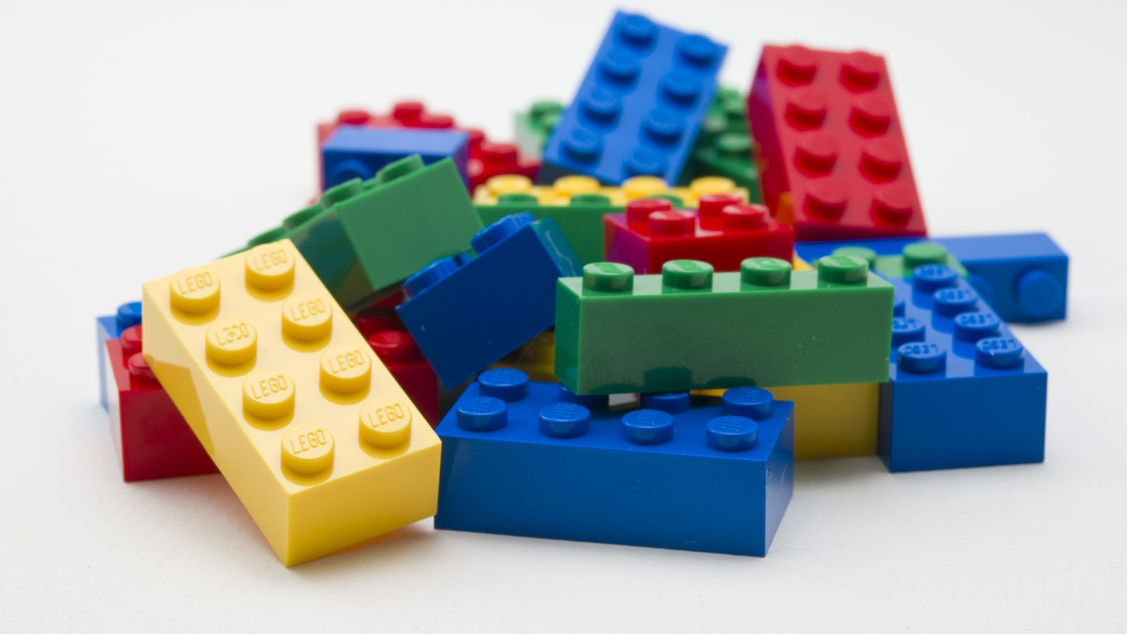

Конспект занятия
«Кораблик».
Цели:
Упражнять в конструировании корабля из лего.
Закрепить название деталей, их цвет.
Развивать умение строить по образцу.
Развивать творческие способности, воображение ,умение ориентироваться в пространстве.
Материалы:
Конструктор лего, кукла Маша.
Ход:
1 часть.
Маша
- Здравствуйте ребята, давайте с вами познакомимся. Вы знаете как меня зовут? А как зовут вас? (дети говорят свои имена)
- Ребята, а вы загадки умеете отгадывать?
- Сейчас я вам загадаю одну, слушайте.
По волнам дворец плывёт,
На себе людей везёт. (корабль)
- Что это? (ответы детей)
Воспитатель.
- Ой Маша, ты почему такая грустная стала?
Маша
- Да вот очень мне хочется в морское путешествие отправится, а кораблика нет у меня.
Воспитатель
-Ребята, а давайте мы с вами Маше поможем построить кораблик? (ответы)
- Присядь Маша, а мы с ребятами разомнём пальчики
(пальчиковая гимнастика «гуси»)
Гуси-гуси, га-га-га,
На дворе растет трава.
Клювики все открывают,
Гуси травку здесь щипают.
Пояснение движений: 1-я строка - из пальчиков обеих рук делаем клювики, и на «га-га-га» смыкаем клювики; 3-я строка - раскрываем клювики; 4-я строка - смыкаем клювики несколько раз.
2 часть.
- Итак ручки мы размяли. Теперь давайте скорее приступим к работе.
-Давайте посмотрим из каких деталей состоит наш кораблик?
(большие, средние, маленькие) А какого цвета они? Сколько синих деталей, давайте сосчитаем. А зелёных? Приступайте к работе.
Дети построили кораблик.
Воспитатель
- Вот и готов наш кораблик Маша. Посмотри как ребята постарались.
Маша
- Спасибо вам ребята за помощь
-А давайте вместе отправимся на море, я поплыву на своём кораблике, а вы станете рыбками. Поплыли скорее. (дети изображают рыб)
Воспитатель
- Как хорошо в море, какие рыбки тут красивые плавают.
-Ваня а ты что за рыбка? (ответ ребёнка)
-А ты Диана какая рыбка?
- Вот мы и побывали в нашем путешествии, а сейчас закроем глазки, считаем до пяти и мы в нашем детском саду.
- Вам понравилось наше путешествие? (ответы)
-А куда бы вы хотели отправится в следующий раз? (ответ)

Список литературы
1. Комарова Л.Г. Строим из LEGO «ЛИНКА-ПРЕСС» – Москва,.
2. Лусс Т.В. Формирование навыков конструктивно-игровой деятельности у детей с
помощью LEGO. – Москва: Гуманитарный издательский центр ВЛАДОС, 2003.
3. Л.Г. Комарова Строим из LEGO (моделирование логических отношений и
объектов реального мира средствами конструктора LEGO). -М.: «ЛИНКА –
ПРЕСС», 2001.
4. Лиштван З.В. Конструирование – Москва: «Просвещение», 1981.
5. Парамонова Л.А. Детское творческое конструирование – Москва: Издательский
дом «Карапуз», 1999.
6. Фешина Е.В. «Лего конструирование в детском саду» Пособие для педагогов. –
М.: изд. Сфера, 2011.
7. Ишмакова М.С. Конструирование в дошкольном образовании в условиях
введения ФГОС Всероссийский учебно-методический центр образовательной
робототехники. – М.: Изд.-полиграф центр «Маска», 2013.

